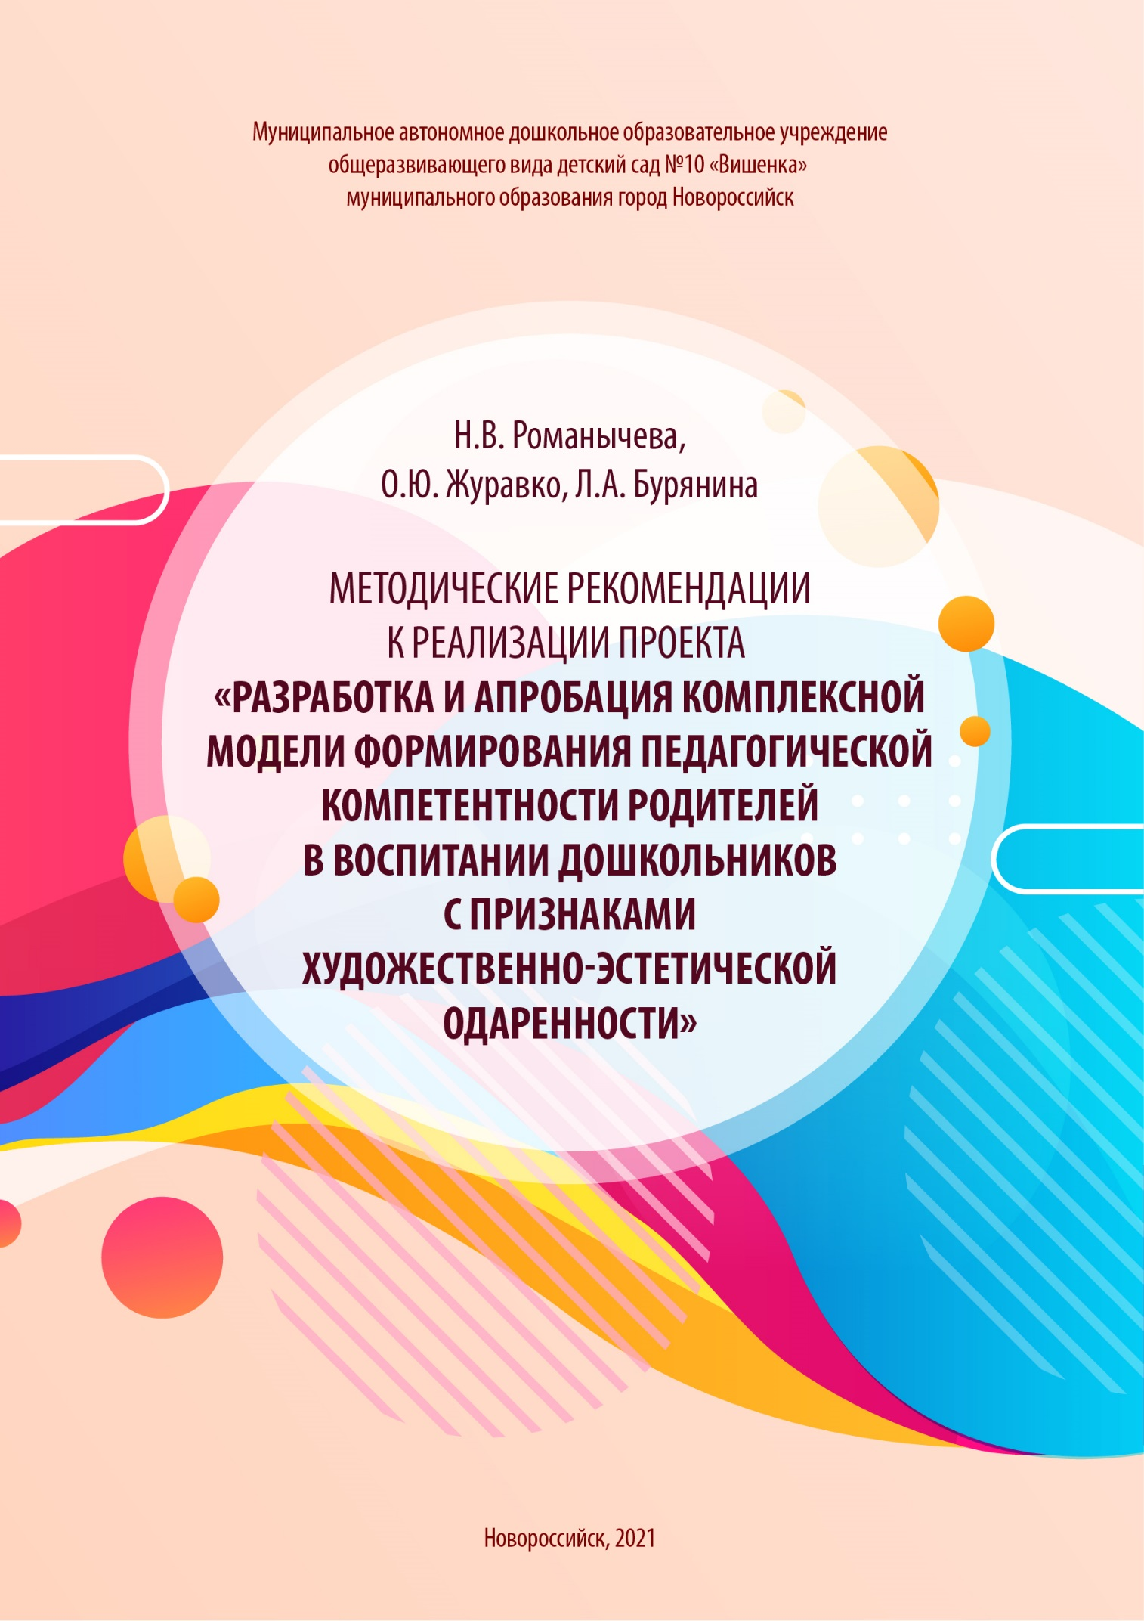
Муниципальное автономное дошкольное образовательное учреждение общеразвивающего вида детский сад №10 «Вишенка» муниципального образования город Новороссийск

Н.В. Романычева, О.Ю. Журавко, Л.А. Бурянина

Методические рекомендации к реализации проекта «Разработка и апробация комплексной модели формирования педагогической компетентности родителей в воспитании дошкольников с признаками художественно-эстетической одаренности»

Новороссийск, 2021

УДК 373.24
ББК 74.3

Романычева Н.В., Методические рекомендации к реализации проекта «Разработка и апробация комплексной модели формирования педагогической компетентности родителей в воспитании дошкольников с признаками художественно-эстетической одаренности»: методические рекомендации/ Н.В. Романычева, О.Ю. Журавко, Л.А. Бурянина, -Новороссийск, 2021, -65 с.
Печатается по решению Педагогического Совета МАДОУ общеразвивающего вида детский сад №10 «Вишенка» МО г. Новороссийск, протокол №2 от 30.11.2021г.

Рецензент: главный специалист МКУ ЦРО г. Новороссийск О.Я. Кособянц

Методические рекомендации разработаны в рамках функционирования инновационной площадки по теме: «Разработка и апробация комплексной модели формирования педагогической компетентности родителей в воспитании дошкольников с признаками художественно-эстетической одаренности».
Пособие адресовано педагогам ДОО и может быть использовано в любых дошкольных учреждениях. В его содержание входят материалы из опыта работы педагогического коллектива МАДОУ №10 по организации деятельности инновационной площадки.

© МАДОУ №10 «Вишенка»
МО г. Новороссийск
© Н.В. Романычева, О.Ю. Журавко,
Л.А. Бурянина,

Содержание

Введение ……………………………………………………………………….4
Раздел I Нормативно-правовое обеспечение проекта ………………….6
Закон «Об образовании в РФ» ……………………………………………….6
Федеральный государственный образовательный стандарт
дошкольного образования …………………………………………………...6
Локальные акты ………………………………………………………………8

Раздел II Механизмы реализации инновационного проекта …………20
Модель формирования педагогической компетентности родителей……..21
Проектируемые этапы инновационного процесса с обозначением
проводимой деятельности по различным направлениям ……………….. 23

Раздел III Диагностический инструментарий ……………………….....26
Анкеты ………………………………………………………………………..26
Тесты ……………………………………………………………………….....36
Методики ……………………………………………………………………..38

Раздел IV Формы взаимодействия с родителями……………………….42
Сценарии рактикумов, мастер-классо ……………………………………....45
Дистанционный формы работы с родителями ……………………………..54
Школа «Компетентный родитель» ……………………………………….....55

Раздел V Результаты и выводы …………………………………………..58

Раздел VI Инновационные продукты…………………………………….61

Введение

Успешное решение задач формирования личности ребенка и развития его творческого потенциала возможно только при объединении усилий детского сада и семьи – одним из важнейших социальных институтов, обеспечивающих воспитательный процесс и реальное взаимодействие ребёнка, родителей и социума.
Статья 44 Федерального закона «Об образовании в Российской Федерации» от 29.12.2012г. №273-ФЗ определяет, что родители имеют преимущественное право на обучение и воспитание своих детей перед всеми другими лицами. Они обязаны заложить основы физического, нравственного и интеллектуального развития ребенка.
Федеральный государственный образовательный стандарт дошкольного образования определяет необходимость активного включения родителей (законных представителей) в образовательный процесс дошкольной образовательной организации. Стандарт предлагает педагогам и родителям стать не только равноправными, но и равноответственными участниками образовательного процесса.
Формирование педагогической компетентности необходимо рассматривать с позиции системного, культурологического и деятельностного подходов, раскрывая сущность, содержание и структуру данного понятия.
В современной педагогической науке существует немало исследований, направленных на формирование компетентности родителей (Т.Н. Данилова, А.К. Маркова, А.А. Майер, Н.Н. Лобанова, А.В. Хуторской).
Педагогическая компетентность родителей выступает залогом развития социально значимых качеств ребенка, удовлетворения его жизненных и духовных потребностей, эмоционального благополучия в условиях семьи. Это «ответственное родительство», знания о развитии, обучении и воспитании детей, а также практические умения в организации жизни и деятельности ребенка в семье.
Поддержка детской одаренности в семье осложнена тем, что родителям приходится нелегко из-за нехватки времени, занятости и недостаточной компетентности в вопросах поддержки, развитии и сопровождения творческих способностей детей. Зачастую у них отсутствует заинтересованность в успешном результате развития признаков одаренности и осознание роли и функции этих признаков для будущего ребенка и его успешной социализации. В результате происходит снижение воспитательного потенциала семьи, отсутствует умение строить взаимоотношения с ребенком, применяя эффективные методы воспитания, основанных на знаниях о физическом и психическом развитии ребенка.
Объективная необходимость формирования педагогической компетентности родителей в воспитании дошкольников с признаками художественно-эстетической одаренности и обусловленность проблематики содержанием, структурой и условиями реализации комплексной модели дали возможность предположить: высокий уровень сформированности мотивационно-личностного, гностического и коммуникативно-деятельностного компонентов педагогической компетентности родителей дошкольников с признаками художественно-эстетической одаренности родителей может быть обеспечен, если в дошкольной образовательной организации будет создана система организационно-педагогического сопровождения развития педагогической компетентности родителей, базирующаяся на принципах непрерывности, постепенности, последовательности, открытости, социального партнерства, целостности, системности и субъектной активности.
Система сопровождения, которая включает в себя:
- создание развивающей творческой среды, способствующей выявлению одаренных детей и развитию их творческого и интеллектуального потенциала;
- совершенствование научно-методического уровня педагогов;
- реализация работы с родителями по направлениям: организация информационной среды, организация совместной практической деятельности ребенка и его родителей, поддержка и поощрение активности родителей.
- применение современных педагогических технологий в образовательном процессе.
Используемая нами модель направлена не только на получение родителями знаний и умение их применять, особо важным моментом является формирование у родителей педагогической рефлексии, нацеленной на осознание и оценку характера отношений с детьми, умение анализировать воспитательный процесс и его результаты, а также намечать пути работы над собственными ошибками.
В процессе реализации модели нами были проведены исследования с целью выявления объективного состояния педагогической компетентности у родителей и ее динамики. Разработан диагностический инструментарий, включающий в себя тесты, анкеты и опросники, который позволил осуществлять мониторинг формирования педагогической компетентности у родителей.
Инновационный проект успешно реализован:
- расширены формы информационно-образовательного сопровождения родителей в образовательном процессе ДОО;
- повысился инновационный потенциал учреждения;
- повысился профессионализм работающих в ДОО сотрудников;
- повысилась конкурентоспособность ДОО.
Данные методические рекомендации являются наиболее полным изложением содержания инновационного проекта «Разработка и апробация комплексной модели формирования педагогической компетентности родителей в воспитании дошкольников с признаками художественно-эстетической одаренности», реализованного в условиях МАДОУ №10.

Раздел I Нормативно-правовое обеспечение проекта

Деятельность ДОО в рамках инновационного проекта реализовывалась с учетом федеральных и региональных нормативных документов, а также локальных актов учреждения.

Федерального закона «Об образовании в Российской Федерации» от 29.12.2012г. №273-ФЗ с изменениями и дополнениями на 01.09.2021г.

1) Ст.64 п.1.Дошкольное образование направлено на формирование общей культуры, развитое физических, интеллектуальных, нравственных, эстетических и личностных качеств, формирование предпосылок учебной деятельности, сохранение и укрепление здоровья детей дошкольного возраста.
2) Ст.64 п.3. Родители (законные представители) несовершеннолетних обучающихся, обеспечивающие получение детьми дошкольного образования в форме семейного образования имеют право на получение методической, психолого-педагогической, диагностической и консультативной помощи без взимания платы, в том числе в дошкольных образовательных организациях…
3)Ст. 44 Федерального закона «Об образовании в Российской Федерации» от 29.12.2012 No 273-ФЗ определяет, что родители имеют преимущественное право на обучение и воспитание своих детей перед всеми другими лицами. Они обязаны заложить основы физического, нравственного и интеллектуального развития ребенка.

Федеральный государственный образовательный стандарт дошкольного образования (ФГОС ДО)

Определяет необходимость активного включения родителей (законных представителей) в образовательный процесс дошкольной образовательной организации. Стандарт предлагает педагогам и родителям стать не только равноправными, но и равноответственными участниками образовательного процесса:
-является основным принципом дошкольного образования (раздел I, п.1.4., пп.5);
-одной из целей, на решение которых направлен ФГОС ДО, является обеспечение психолого-педагогической поддержки семьи и повышение компетентности родителей (законных представителей) в вопросах развития и образования, охраны и укрепления здоровья детей (раздел I, п.1.6., пп.9);
-является основой для оказания помощи родителям в воспитании детей, охране и укреплении их физического и психического здоровья, в развитии индивидуальных способностей и необходимой коррекции нарушений их развития (раздел I, п.1.7., пп.6);
-согласно требованиям к структуре основной образовательной программы дошкольного образования, в содержательном разделе данного документа должны быть представлены, наряду с прочими, особенности взаимодействия педагогического коллектива с семьями воспитанников (раздел II, п. 2.11.2.);
-образовательная среда организации должна включать условия для участия родителей в образовательной деятельности (раздел III, п. 3.1.);
- одним из важнейших психолого-педагогических условий успешной реализации основной образовательной программы дошкольного образования является поддержка родителей (законных представителей) в воспитании детей, охране и укреплении их здоровья, вовлечение семей непосредственно в образовательную деятельность (раздел III, п. 3.2.1., пп.8).
-одним из приоритетных является взаимодействие с родителями по вопросам образования ребенка, непосредственного вовлечения их в образовательную деятельность, в том числе посредством создания образовательных проектов совместно с семьей на основе выявления потребностей и поддержки образовательных инициатив семьи (раздел III, п. 3.2.5., пп.5);

Национальный проект «Образование»

Федеральный проект «Поддержка семей, имеющих детей» направлен на «…создание условий для повышения компетентности родителей обучающихся в вопросах образования и воспитания, в том числе для раннего развития детей в возрасте до трех лет путем предоставления психолого-педагогической, методической и консультативной помощи родителям (законным представителям) детей, а также гражданам, желающим принять на воспитание в свои семьи детей, оставшихся без попечения родителей…».

Федеральный проект «Успех каждого ребенка» направлен на … «создание и работу системы выявления, поддержки и развития способностей и талантов детей и молодежи».

Концепции и Постановления

Значимость и актуальность педагогической деятельности по развитию детской одаренности зафиксированы в документах: «Концепция общенациональной системы выявления и развития молодых талантов» (03.04.2012 г. №Пр-827), Комплекс мер по реализации Концепции общенациональной системы выявления и развития молодых талантов (27.05.2015 г. №3274п-П8), Постановление Правительства РФ от 17 ноября 2015 г. № 1239 «Об утверждении Правил выявления детей, проявивших выдающиеся способности, сопровождения и мониторинга их дальнейшего развития».

Локальные акты

_________________________________________________________
________________________________________________

Приказ
От ______ № ___
«О создании рабочей группы по внедрению
инновационного проекта»

На основании Приказа Министерства образования, науки и молодёжной политики Краснодарского края от 17.01.2019г. № 112 «О присвоении статуса краевых инновационных площадок»
Приказываю:
1. Утвердить Положение о рабочей группе по внедрению инновационного проекта в МАДОУ № ___.
2. С _______ создать и утвердить рабочую группу по реализации инновационного проекта «Разработка и апробация комплексной модели формирования педагогической компетентности родителей в воспитании дошкольников с признаками художественно-эстетической одарённости» с _____ по ______ в составе:
Председатель старший воспитатель
воспитатель
воспитатель
воспитатель
воспитатель
воспитатель
воспитатель
муз.руководитель

3. Старшего воспитателя _________ назначить ответственным за работу по плану КИП МАДОУ №10.
4. Контроль за выполнением настоящего приказа оставляю за собой.
Заведующая ____________ ________________

_________________________________________________________
________________________________________________

Приказ
От _______г. № ____

«О разработке Положения о рабочей группе по внедрению
инновационного проекта в _________»

На основании Приказа Министерства образования, науки и молодёжной политики Краснодарского края от _____ № ____ «О присвоении статуса краевых инновационных площадок»
Приказываю:
- К _____г. разработать Положение о рабочей группе по внедрению инновационного проекта в ДОУ №___.

- Старшему воспитателю _________ к ______г. внести предложения о составе творческой группы из педагогов ДОУ №___.

- Контроль за выполнением настоящего приказа оставляю за собой.

Заведующая ДОУ №___ ______________

Рассмотрено на  педагогическом совете  протокол № __  ________г. | "Утверждаю"  Заведующая ДОУ №__ ____________  приказ от _____г. № ___

ПОЛОЖЕНИЕ
О РАБОЧЕЙ ГРУППЕ ПО ВНЕДРЕНИЮ ИННОВАЦИОННОГО ПРОЕКТА В ДОУ №__

- Общие положения
1.1. Рабочая группа – добровольное, временное профессиональное объединение педагогов, заинтересованных во взаимном творчестве, коллективном сотрудничестве по изучению, разработке, обобщению материалов по заявленной тематике с целью поиска оптимальных путей развития изучаемой темы.
1.2. В своей работе рабочая группа руководствуется федеральным законом от 29.12.2012г. № 273-ФЗ «Об образовании в Российской Федерации», приказом Министерства образования и науки Российской Федерации от 17.10.2013г. № 1155 г. Москва «Об утверждении федерального государственного образовательного стандарта дошкольного образования», Уставом дошкольного учреждения и настоящим положением.
1.3. Результатом работы группы является создание педагогического продукта творческой деятельности (авторской программы, методики, педагогического инструментария, педагогической модели, механизма реализации программы, содержание курса и др.).
1.4. Рабочая группа является звеном методической службы ДОУ.

2. Цели и задачи творческой группы
2.1. Целью деятельности рабочей группы ДОУ является обеспечение
качества образования, эффективности инноваций коллективным поиском,
отработкой и внедрением лучших традиционных и новых образцов
педагогической деятельности, создание условий для профессионального
общения педагогов ДОУ, развития их творческой активности, формирования
и совершенствования профессиональных умений и навыков, выработка
единых критериев, норм и требований к оценке результатов образовательной
деятельности.
2.2. Для достижения поставленной цели решаются следующие задачи:
- разрешение в совместной работе профессиональных проблем, трудностей
обучения, воспитания и развития, помощь друг другу в овладении
инновационными процессами;
- содействие росту творческого потенциала, совершенствованию
профессионального мастерства педагогов, их самореализации;
- формирование творческого коллектива педагогов-единомышленников;
- разработка, составление, апробация, обобщение и распространение новых
педагогических методик, технологий, опыта работы, дидактических
материалов, проектов, конспектов НОД и т.д.;
- включение педагогов в инновационный процесс дошкольного учреждения
в различных видах образовательной деятельности.

3. Функции рабочей группы
3.1. Поиск и систематизация инновационных идей, способствующих
повышению качества дошкольного образования.
3.2. Проведение педагогических исследований и формирование
аналитических выводов по инновационным направлениям развития
дошкольного образования.
3.3. Разработка и апробация программно-методических комплексов,
методик, дидактических средств и т.д.
3.4. Участие в организации и разработке содержания проектной
деятельности в ДОУ.
3.5. Анализ результатов реализации проекта.
3.6. Подготовка методических рекомендаций по направлениям
педагогической деятельности.
3.7. Разработка положений о смотрах, конкурсах, фестивалях
педагогического мастерства и организация их проведения.
3.8. Руководство подготовкой и проведением семинаров, практикумов,
открытых мероприятий по согласованию с администрацией ДОУ.

4. Организация деятельности
4.1. Рабочая группа создается по инициативе педагогов или
администрации ДОУ. Ее деятельность регламентируется настоящим
Положением и планом работы рабочей группы на текущий учебный год.
4.2. Рабочая группа является добровольным содружеством педагогов с
разным стажем работы, объединившихся на основании единства интереса к
какой-либо проблеме, компенсаторных возможностей, взаимной симпатии.
4.3. Членами рабочей группы являются избранные на педагогическом
совете члены коллектива педагогов.
4.4. Руководителем рабочей группы является педагог, имеющий
квалификацию не ниже первой категории, владеющий навыками
организации продуктивных форм деятельности коллектива, выбранный
членами творческой группы. Руководитель предлагает стратегию разработки
темы, методы и формы работы группы, обобщает и систематизирует
материалы, анализирует предложения и выносит их на обсуждение группы.
4.5. Заседания рабочей группы проводятся не реже 1 раза в два месяца, на
которых выступают члены рабочей группы.
4.6. Заседания рабочей группы оформляются протоколом, который
прошивается и нумеруется.
4.7. Протоколы подписываются руководителем и всеми членами рабочей
группы.
4.8. Нумерация протоколов ведется от начала учебного года.
4.9. Все вопросы функционирования рабочей группы решаются
коллегиально, каждый участвует в разработке изучаемой темы. Педагоги-
члены рабочей группы представляют собственные практические
материалы, выполняют творческие задания руководителя и коллектива
группы, высказывают свое мнение по предложенным материалам и т. д.
4.10. О решениях, принятых рабочей группой, информируются все педагоги
дошкольного учреждения в части, их касающейся.
4.11. Рабочая группа функционирует в течение одного учебного года.

5. Формы работы
5.1. Плановые заседания рабочей группы.
5.2. Подготовка, проведение показательных мероприятий, конкурсов,
семинаров, выступлений.
5.3. Оказание методической помощи педагогам.
5.4. Обзор новинок научно-методической литературы.

6. Компетентность и ответственность
6.1. Рабочая группа несет ответственность:
   за качественную подготовку документов работы группы;
- за выполнение, невыполнение или выполнение не в полном объеме
- закрепленных за ней функций;
- за соответствие принимаемых решений нормативно-правовым актам;
- за информирование администрации о результатах творческих поисков,
работы по взаимообучению.
6.2. Члены рабочей группы имеют право:
- включать актуальные проблемы в план работы ДОУ;
- разрабатывать методические рекомендации педагогическим работникам;
- выбирать, разрабатывать и применять образовательные программы,
технологии, методики обучения и воспитания, учебные пособия;
- участвовать в исследовательской работе;
- апробировать и распространять педагогические инновации членов
- творческой группы, педагогов ДОУ, коллег;
- содействовать деятельности педагогического совета.
6.3. Члены рабочей группы обязаны:
- организовывать творческий процесс по облечению высказанных идей в
- форму разработки, механизма, алгоритма, методики и т.д.;
- систематически отслеживать ход работы творческой группы, результаты
- апробации, информировать о результатах работы членов педагогического
- совета;
- осуществлять взаимопомощь и взаимообучение друг друга.

7. Взаимосвязи с другими органами самоуправления
7.1. Рабочая группа взаимодействует с педагогическим советом, через:
- представление педагогическому совету, материалов, разработанных на
своих заседаниях;
- внесение предложений и дополнений по вопросам, рассматриваемым на
заседаниях органов самоуправления.

8. Документация и отчетность
8.1. Повестка дня и решения рабочей группы фиксируются документально.
8.2. Сделанные на заседаниях рабочей группы доклады, сообщения,
конспекты и пр. пополняют «Методическую копилку ДОУ».
8.3. К документации рабочей группы относятся:
- положение о рабочей группе;
- план работы рабочей группы на учебный год;
- протоколы заседаний рабочей группы;
- анализ работы рабочей группы за прошедший учебный год с указанием
- степени выполнения плана работы, достижений, причин неудач.

_____________________________________
__________________________________________

Приказ

От ________г. №____

О создании школы «Компетентный родитель» в ДОУ №__

Согласно плана работы краевой инновационной площадки ДОУ №____

ПРИКАЗЫВАЮ:
1. Создать в ДОУ №___ школу «Компетентный родитель».

2. Утвердить Положение о работе школы «Компетентный родитель».

3. Создать рабочую группу по разработке плана работы школы «Компетентный родитель» в составе:
___________ – председатель

Члены рабочей группы:
___________ – воспитатель,
___________ – воспитатель,
___________ – воспитатель.

4. Рабочей группе разработать план работы школы «Компетентный родитель».

5. Контроль за исполнением настоящего приказа оставляю за собой.

С приказом ознакомлены:

Заведующая ДОУ №__ _________________

Рассмотрено Утверждаю
на педагогическом совете Заведующая ДОУ №___
протокол №__ __________ _________
_______г. _______г.

ПОЛОЖЕНИЕ
о работе школы «Компетентный родитель»

1. Общие положения
1.1. Школа «Компетентный родитель» создана для установления сотрудничества ДОУ №__ и семьи в вопросах повышения педагогической компетентности родителей воспитанников с признаками художественно-эстетической одарённости.

1.2. Осуществляет свою деятельность в соответствии с нормативно-правовыми актами в сфере образования, Уставом ДОУ, настоящим положением.

1.3. Настоящее положение определяет условия участия педагогов, родителей в проектировании содержания работы школы «Компетентный родитель».
1.3. Участниками Школы «Компетентный родитель» являются родители детей, педагоги ДОУ №___.
1.4. Основными принципами работы Школы «Компетентный родитель» являются добровольность, компетентность, соблюдение педагогической этики.

1.5. Положение о Школе «Компетентный родитель» обсуждается на общем собрании родителей и утверждается приказом заведующего ДОУ.

1.6 Школа «Компетентный родитель» создается на ближайшие три года.

1.7.Школа «Компетентный родитель» является частью деятельности краевой инновационной площадки ДОУ №___.

1.8. Содержание деятельности школы «Компетентный родитель» осуществляется и регламентируется планом работы на три года.

1.9. Содержание встреч разрабатывается рабочей группой по внедрению инновационного проекта в ДОУ №___.

1.10. Данное положение действует до принятия нового.

2.Цель и задачи работы школы «Компетентный родитель»

Целью организации школы - повышение педагогической компетентности родителей воспитанников с признаками художественно-эстетических способностей.
задачами школы являются:
- изучение проблемы выявления и поддержки художественно-эстетических способностей детей;

- поиск эффективных форм взаимодействия с родителями с целью повышения их педагогической компетентности;

- изучение проблем, возникающих в ходе выявления и поддержки детей с признаками художественно-эстетической одарённости;

- нахождение результативных путей взаимодействия ДОУ и семей;

- создание родительского сообщества, заинтересованного проблемами выявления, развития и поддержки творческих способностей детей;

3. Организационное руководство и участники школы «Компетентный родитель»

3.1 Председатель школы «Компетентный родитель»:
_____________ – старший воспитатель МАДОУ №10
Члены рабочей группы школы «Компетентный родитель»:
_____________ – воспитатель,
_____________ – воспитатель,
_____________ – воспитатель.

3.2. Участниками школы «Компетентный родитель» могут быть родители воспитанников ДОУ №___, желающие повысить свою педагогическую компетентность в поддержке и сопровождении художественно-эстетических способностей своих детей.

3.3.В работе школы «Компетентный родитель» принимают участие специалисты разных категорий: психологи, педагоги ДОУ №___, психологи, социальные работники, педагоги дополнительного образования, специалисты учреждений сетевого партнёрства.

3.4. Заседания школы «Компетентный родитель» проводятся на базе МАДОУ № __

4. Содержание работы

4.1. Основным содержанием работы семейного клуба являются:
- консультирование членов школы «Компетентный родитель» в вопросах воспитания и обучения детей с признаками художественно-эстетической одарённости;

- расширение кругозора и повышение культурного уровня родителей в сфере науки, культуры и образования;

- изучение научно-педагогической литературы и нормативных документов по организации развития творческих способностей детей;
- повышение педагогической компетентности родителей в вопросах выявления, развития и поддержки творческих способностей детей;

- создание мотивационных условий для эффективной деятельности членов школы и участников инновационного проекта;

- обеспечение организационных условий для функционирования школы «Компетентный родитель»;

4.2. Заседания школы «Компетентный родитель» проводятся 1 раз в месяц по плану. О дате проведения заседания школы «Компетентный родитель» члены информируются заранее.

4.3.Время проведения определяется организаторами школы.

5 Финансирование городского клуба

5.1.Финансирование работы школы «Компетентный родитель» осуществляется из средств ДОУ №__.

6.Информиционная работа

6.1 Результаты заседаний школы «Компетентный родитель» освещаются и рекламируются на сайте ДОУ №__.

_________________________________________________
___________________________________________________________

Договор
об участии в инновационном проекте
«_____»_________20__ г.
_________________________________________________детский сад №___ муниципального образования____________, в лице заведующего ______________, действующей на основании Устава, именуемое в дальнейшем «Исполнитель», с одной стороны, и
____________________________________________________________________________
(фамилия, имя, отчество законных представителей несовершеннолетнего ребёнка)
именуемый в дальнейшем "Заказчик, с другой стороны, совместно именуемые «Стороны», заключили настоящее договор об участии в инновационном проекте.

1.Обязанности исполнителя

Исполнитель обязуется:

- осуществлять руководство (в том числе и научное) инновационной деятельности в течение срока действия договора

- для обеспечения организационных условий реализации проекта создать творческий коллектив под руководством…

- осуществлять работу по повышению профессиональных компетентностей педагогических работников, принимающих участие в инновационном проекте;

- разработать дидактические, организационно-педагогические, учебно-технологические и иные материалы, связанные с инновационной деятельностью, а также способствовать их распространению;

- разработать инструментарий для мониторинга инновационной деятельности;

- предоставить материалы членов творческого коллектива (не менее одного)…

- осуществлять контроль исполнения взятых обязательств, своевременно сдавать отчетные материалы в соответствии с календарным планом реализации проекта.

2.Обязанности заказчика
Заказчик обязуется:
- как добровольный участник в рамках инновационного проекта активно взаимодействовать с Исполнителем для успешного решения поставленных задач;
- обязательно посещать мероприятия школы «Компетентный родитель».

3. Сроки и условия действия договора

- Настоящий договор заключается сроком на … и может быть продлен по взаимной договоренности;
- договор составляется в двух экземплярах, имеющих одинаковую юридическую силу, один экземпляр настоящего дополнительного соглашения хранится у Заказчика, второй – у Исполнителя;
- Настоящий договор вступает в силу с момента подписания Сторонами.

______________________________ Родители:
______________________________ мама____________________________
______________________________
______________________________ ________________________________
________________________________
ИНН _________________________ папа____________________________
БИК _________________________
р\с ___________________________ ________________________________
Банк: _________________________
л\с ___________________________

Паспорт:
Заведующая ___________ ____________ _______________________________
М. П. _______________________________
_______________________________
подпись: _________________

Отметка о получении 2-го экземпляра Заказчиком

Дата: ____________ Подпись: ___________

Раздел II Механизмы реализации инновационного проекта

Объективная необходимость формирования педагогической компетентности родителей в воспитании и сопровождении детей с признаками художественно-эстетической одаренности, и отсутствие в педагогической науке и практике модели ее формирования определили цель нашего проекта.
Цель инновационной деятельности: разработка и апробация комплексной модели формирования педагогической компетентности родителей в воспитании дошкольников с признаками художественно-эстетической одаренности.
Объект инновационной деятельности: педагогическая компетентность родителей дошкольников с признаками художественно-эстетической одаренности.
Предмет инновационной деятельности: комплексная модель формирования педагогической компетентности родителей в воспитании дошкольников с признаками художественно-эстетической одаренности.
Гипотеза: высокий уровень сформированный мотивационно- личностного, гностического и коммуникативно-деятельностного компонентов педагогической компетентности родителей дошкольников с признаками художественно-эстетической одаренности может быть обеспечен, если в дошкольной образовательной организации будет создана система организационно-педагогического сопровождения развития педагогической компетентности родителей, базирующаяся на принципах непрерывности, постепенности, последовательности, открытости, социального партнерства, целостности, системности и субъектной̆ активности.

Механизм реализации инновационного проекта осуществлялся по определенным направлениям, которые позволили оптимизировать и систематизировать ресурсную базу учреждения и включали в себя следующие параметры:

1)разработка и внедрение нормативно-правовых документов, регламентирующих деятельность в сфере формирования педагогической компетентности родителей в воспитании дошкольников с признаками художественно-эстетической одаренности;

2)разработка образовательных продуктов, выполняемых в рамках основных направлений инновационного проекта и ориентированных на разрешение проблем, требующих экспериментальной проверки;

3)организация деятельности педагогов-новаторов в сфере формирования педагогической компетентности родителей в воспитании дошкольников с признаками художественно-эстетической одаренности;

4)организация и отбор лучших практик, обеспечивающих формирование педагогической компетентности родителей в воспитании дошкольников с признаками художественно-эстетической одаренности;
5)поддержка педагогов дошкольной образовательной организации, реализующих различные модели и программы формирование педагогической компетентности родителей в воспитании дошкольников с признаками художественно-эстетической одаренности;

6)создание образовательной сети с центрами поддержки детской одаренности, центрами детского творчества, инновационными площадками и др.). обеспечивающей концентрацию и эффективное использование внешних ресурсов формирования педагогической компетентности родителей в воспитании дошкольников с признаками художественно-эстетической одаренности;

7)горизонтальные механизмы обмена инновационным опытом в целевой области (конференции, семинары, специализированные интернет-порталы и форумы и т.д.), а также формирование и оформление профессионального сообщества специалистов в области формирования педагогической компетентности родителей в воспитании дошкольников с признаками художественно-эстетической одаренности.

Обновление системы дошкольного образования, процессы гуманизации, демократизации в нем обусловили необходимость внедрения комплексного подхода во взаимодействии ДОО с семьями воспитанников. В Федеральном законе «Об образовании в РФ» определено, что родители имеют преимущественное право на обучение и воспитание детей. В связи с этим возникла необходимость формирования грамотного, компетентного родителя. В данном сборнике мы представляем модель формирования педагогической компетентности родителей в воспитании дошкольников с признаками художественно-эстетической одаренности, которую мы использовали для реализации инновационного проекта. Модель включает цель, содержание, методы, формы, средства и результаты. Методологические подходы, на которых базируется модель: личностно-деятельностный, компетентностный и экспериментально-аналитический. Эта модель предполагает системный подход в личностно-ориентированном взаимодействии педагогов ДОО и родителей воспитанников.
Функционально-деятельностный подход реализовался в разработке диагностического инструментария, который оценивал профессиональную компетентность педагога ДОО, их готовность к инновационной деятельности во взаимодействии с родителями воспитанников с одной стороны и уровень развития педагогических компетентностей родителей с другой стороны.

Модель
формирования педагогической компетентности родителей в воспитании дошкольников с признаками художественно-эстетической одаренности

Гностический компонент | Коммуникативно-деятельностный компонент | Мотивационно-личностный компонент
- Знания родителя о художественно-эстетической одаренности ребенка.  - Знания о проявлениях художественно-эстетической одаренности младшим и старшим дошкольным возрастам.  - Знания об особенностях развития художественно-эстетической одаренности в разных видах деятельности.  - Знания о методах и приемах поддержки или развития художественно-эстетической одаренности у детей дошкольного возраста. | - Умение развивать положительные отношения и интерес ребенка к художественно-эстетической деятельности.  - Умение стимулировать в деятельности ребенка с признаками художественно-эстетической одаренности.  - Умение применять эффективные методы развития признаков художественно-эстетической одаренности.  - Способствовать появлению у детей с признаками художественно-эстетической одаренности эмоционального предвосхищения результатами своей деятельности.  - Умение родителями строить отношения с ребенком на принципах индивидуализации, развивающего обучения и воспитывающего обучения. | - Наличие у родителя заинтересованности в успешном результате развития признаков художественно-эстетической одаренности.  - Осознание роли и функции художественно-эстетической одаренности для будущего своего ребенка.  - В стремлении понять мотивы и поступки своего ребенка и поддержать его интерес.  - Способность родителей к эмпатии, к педагогической рефлексии и самоконтролю.
Задачи
Повышение уровня психолого-педагогических знаний и основ развития признаков художественно-эстетической одаренности | Овладение средствами, методами, приемами развития признаков художественно-эстетической одаренности | Повышение заинтересованности родителей в развитии признаков художественно-эстетической одаренности  Развитие эмпатии педагогической рефлексии и самоконтроля
Формы
Вебинары  Консультации  Сайт  Родительские лекции  Онлайн-консультации  Блог в «Инстаграме»  СМС-консультации  Квест  Клубный час | Тренинги коммуникативных навыков  Мастер классы  Проектная деятельность  Игровое моделирование  День открытых дверей  Социальные акции  Музыкальная гостиная  КВН  Практикумы  Творческий марафон | Тренинги  Деловая игра  Мастер класс  Площадки успешности  Сайт  Вебинары  «Школа молодого родителя»  Акция «Гость сада»  Выставки-конкурсы
Методы
Дискуссионные вопросы  Экспертное мнение | Упражнения  Моделирование  Игровые задания  Самонаблюдение  Эссе – самотестирование | Обсуждение опыта развития художественно-эстетической одаренности у детей дошкольного возраста  Обсуждение педагогических ситуаций  Анализ мотивов детского и родительского поведения в процессе социализации
Оценочно-результативный блок
- Мониторинг формирования педагогической компетентности родителей в сопровождении детей с признаками художественно-эстетической одаренности
- Тестирование
- Анкетирование
- Портфолио
- Динамика формирования педагогической компетентности родителей в сопровождении детей с признаками художественно-эстетической одаренности

Эффективность реализации модели обеспечивается следующими условиями: повышение готовности педагогов к формированию педагогической компетентности родителей; использование дифференцированных форм и активных методов работы педагогов с родителями; информационно-методическое сопровождение процесса формирования педагогической компетентности родителей.

Проектируемые этапы инновационного процесса с обозначением
проводимой деятельности по различным направлениям

№ | Задача | Действие (наименование мероприятия) | Форма |  | Срок реализации
Этап 1. Подготовительный
1 | Выработка концепции проекта | 1) Выявить возможности педагогических подходов, технологий, систем в формировании педагоги-ческой компетентности родителей в воспитании дошкольников с признаками художественно-эстетической одаренности |  | План опытно- эксперимен-тальной работы, научные статьи | cентябрь ______г.-август ______г.
Этап 2. Диагностический
1 | 1)Оценить готовность педагогического коллектива к инновационной деятельности  2)Изучить актуальное состояние педагогической компетентности родителей детей с признаками художественно-эстетической одаренности | 1)Выявление уровня мотивации коллектива ДОО к инновационной деятельности  2)Опытная работа по выявлению актуального состояния педагогической компетентности родителей детей с признаками художественно-эстетической одаренности. |  | Анкетирова-ние | до начала методических семинаров  сентябрь ______г.– август ______г.
Этап 3. Деятельностный
1 | 1)Организовать методическую работу с педагогическим кол- лективом по поиску и анализу педагогического инструментария формирования педагогической компетентности родителей  Сформировать творческие группы  2)Создать систему научно-, программно- и учебно-методического обеспечения деятельности по формированию у родителей педагогической компетентности в воспитании дошкольников с признаками художественно-эстетической одаренности.  Внедрение развивающих педагогических технологий, синтеза их элементов для формирования надпрофессиональных компетенций | 1)Привлечение педагогов к поиску методов, приемов, форм и средств формирования  педагогической компетентности родителей  2)Создание предпосылок для переоценки собственного опыта педагогов  3)Развитие профессиональных компетенций педагогов-участников проекта  1)Определение принципов деятельности; разработка педагогической стратегии деятельности; разработка структурно-функциональной модели деятельности; разработка критериев и индикаторов эффективности деятельности; разработка требований к содержанию, алгоритмов, форм, методов и технологий деятельности; поиск и отбор лучших практик, обеспечивающих формирование педагогической компетентности родителей в воспитании дошкольников с признаками художественно-эстетической одаренности;  2)Выявление и распространение положительного опыта инновационной деятельности  3)Сбор данных для обобщающе-аналитического этапа |  | Методические семинары  Открытые мероприятия и занятия с родителями в рамках методических  декад. Творческие отчеты. | Поэтапно, с сентябрь _______г. – август  _______г.

Этап 4. Обобщающе-аналитический
1 | 1)Изучить динамику развития педагогической компетентности родителей  2)Анализ и интерпретация результатов инновационной деятельности, уточнение теоретических и практических выводов, подготовка и внедрение в педагогическую практику разработанного методического обеспечения, выпуск учебно-методического пособия и статей. | 1) Анализ динамики развития педагогической компетентности родителей детей с признаками художественно-эстетической одаренности.  2)Проведение организационных совещаний, круглых столов, семинаров в рамках инновационной деятельности;  3) Публикации в научно - методических сборниках, в сетевых профессиональных сообществах педагогов; подготовка и публикация серии научно-методических статей по проблематике проекта; подготовка методических рекомендаций «Формирование педагогической компетентности родителей в воспитании дошкольников с признаками художественно-эстетической одаренности »; | Анкетирова-ние  Педагогический совет, организацион-ные совещания, круглые столы, семинары  научно-методические статьи; методические рекомендации «Формирование педагогической компетентности родителей в воспитании дошкольников с признаками художествен-но-эстетической одаренности »; | Сентябрь ______г.– декабрь  ______г.

Раздел III Диагностический инструментарий

В современных исследованиях семья рассматривается как объект мониторинга, изучение которого позволяет дать объективную оценку процессу формирования педагогической компетентности у родителей воспитанников и спланировать по результатам мониторинга актуальные задачи взаимодействия ДОО с семьями воспитанников и принять верные управленческие решения, направленные на достижение прогнозируемых результатов. В данном случае, включая диагностику в инновационный проект, мы получаем актуальную картину не только формирования педагогических компетентностей родителей, но и динамику результативности развития инновационного проекта в целом:
Очень важно понимать, что, приступая к работе с семьей, не смотря на направление, в котором реализуется ваш инновационный проект, педагогу необходимо изучить семью ребенка. Грамотный анализ семьи воспитанника требует от педагога использование совокупности различных методов. Самыми распространенными методами изучения семейной микросреды являются анкетирование (опросники) и тестирование.
В данном направлении существуют коллективные и индивидуальные формы. Широко применяемыми и наиболее приемлемыми для родителей являются индивидуальные формы: беседа, анкетирование, тестирование, опрос. Очень важно взаимодействуя с родителями соблюдать этику и эстетику отношений в рамках сотрудничества.
В настоящее время стало возможным использовать дистанционные формы диагностики: интернет форумы, google-опросы. Главной задачей педагога как в очном, так и в заочном взаимодействии, остается получение информации для профессиональных нужд, вопросы необходимо формулировать с учетом образовательного уровня родителей.

АНКЕТИРОВАНИЕ
Одним из наиболее эффективных методов сбора информации и традиционным способом сотрудничества педагогов ДОО с родителями воспитанников является анкетирование. Анкеты помогают пролить свет на важные аспекты взаимодействия участников образовательного процесса. При их помощи можно выявить уровень овладения родителями педагогическими компетенциями, их отношение к развитию своего ребенка и образовательному процессу в целом. Благодаря анкетам вы сможете узнать потребности и интересы родителей в вопросах сотрудничества с детским садом, их удовлетворенность качеством оказываемых им услуг, их отношение к проявлению способностей детей и их сопровождению.
Достоинство метода анкетирования заключается в компенсации невозможности непосредственного контакта с тем, к кому оно предназначено. Предусматривает больше времени на ответ, обдумывание его, простоту обработки полученных данных, а самое главное позволяет максимально увеличить охват семей воспитанников.

АНКЕТЫ ДЛЯ РОДИТЕЛЕЙ

Анкета для выявления умений родителей взаимодействовать с детьми, проявляющими признаки художественно-эстетических способностей
(в рамках поддержки и взаимодействия таких детей)

- Какими умениями должен обладать родитель чтобы развить интерес ребенка к художественно-эстетической деятельности?
________________________________________________________________________________________________________________________________
- Какими способами можно стимулировать ребенка в процессе художественно-эстетической деятельности?
________________________________________________________________________________________________________________________________
- Какие методы взаимодействия с ребенком вы знаете?
__________________________________________________________________________________________________________________________
- Как эффективно применить методы развития признаков художественно-эстетической одаренности?
________________________________________________________________________________________________________________________________
- Как способствовать появлению у ребенка признаков художественно-эстетических способностей?
________________________________________________________________________________________________________________________________
- Какие принципы построения отношения с ребёнком в его развитии вам известны?
_______________________________________________________________________________________________________________________________________________________________________________________________
- Если вы хотите чему-то научится какой способ вам ближе?
- просмотр видеороликов;
- наглядный показ;
-устное консультирование;
-практическое действие;

- Какие формы взаимодействия с педагогом вы предпочитаете?
- индивидуальные;
-групповые;
-подгрупповые;

- Учитываете ли вы при взаимодействии с ребенком принцип индивидуализации и развивающего обучения?
________________________________________________________________________________________________________________________________

- Какие пособия, игры вы используете для определения и развития способностей вашего ребенка
________________________________________________________________________________________________________________________________________

Анкета для выявления уровня отношения к развитию художественно-эстетических способностей у родителей

1. Что для вас является главным в воспитании ребенка?
____________________________________________________________________________________________________________________________________
2. Какую область развития ребенка вы считаете основной?
- физическое развитие и здоровье;
- развитие нравственных качеств;
- развитие умственных способностей;
- развитие художественных способностей;
- раннее обучение ребенка чтению, письму;
другое (что именно) ___________________________________________________________________
3.В какой области вы хотели бы развивать вашего ребенка?
- физическое развитие и здоровье;
- развитие нравственных качеств;
- развитие умственных способностей;
- развитие художественных способностей;
- раннее обучение ребенка чтению, письму;

4.Знаете ли вы какие способности проявляет ваш ребенок?
____________________________________________________________________________________________________________________________________
5. Вы определили какое развитие важно для вашего ребенка, совпадает ли это с интересами самого ребенка?

6.На сколько вы заинтересованы в развитии вашего ребенка?
-очень заинтересован;
-иногда интересуюсь;
-мне это не интересно;
7. Какова ваша роль в развитии способностей вашего ребенка?
-я определяю способности своего ребенка;
-я поддерживаю проявления способностей своего ребенка;
-не считаю нужным вмешивается в развитие своего ребенка;
-свой вариант______________________________________________________
6. Стремитесь ли вы понять своего ребенка и поддержать его интерес?
-постоянно интересуюсь и поддерживаю;
-не всегда учитываю и поддерживаю интерес своего ребенка,
-не считаю нужным учитывать интересы ребенка, я знаю лучше, что ему нужно;
-свой вариант______________________________________________________
7. Способны ли вы сопереживать неудачам своего ребенка?
-да, конечно;
-не уверен(а);
-не способна;
-свой вариант______________________________________________________
8.Способны ли вы проанализировать ваше отношение к проявлению способностей вашего ребенка?
-да;
-не уверен(а);
-нет;
-свой вариант______________________________________________________

Опросник для родителей
«Моя семья-моё богатство»

Уважаемые родители, в целях успешного взаимодействия ДОО и семья, просим Вас ответить на вопросы анкеты

1. Что такое "Семейные ценности"________________________________________
____________________________________________________________________________________________________________________________________________

2. Какие ценности существуют в Вашей семье? _____________________________
______________________________________________________________________
3. Что такое традиции? _________________________________________________
_____________________________________________________________________
4. Какие традиции есть в вашей семье? ___________________________________
_____________________________________________________________________
5. Ваше отношение к соблюдению традиций в вашей семье __________________
_____________________________________________________________________
6. Как Вы приобщаете ребенка к семейным традициям? _____________________
_____________________________________________________________________
7.Как ведётся учёт интересов членов Вашей семьи? ________________________
_____________________________________________________________________

8.Как Вы проводите свободное время? ___________________________________
____________________________________________________________________

9.Какие у Вас культурные ценности?_____________________________________
_____________________________________________________________________

10.Как Вы организуете совместный досуг? ________________________________
_____________________________________________________________________

11. Кто является инициатором мероприятий для всей семьи? ________________
____________________________________________________________________

12) Нуждаетесь ли вы в консультации специалистов детского сада по предложенным вопросам? Если «Да», то каким?
Да__________________________________________________________________
______________________________________________________________________
Нет __________________________________________________________________

13.На какие вопросы, касающиеся формирования семейных ценностей и традиций, Вы хотели бы получить консультацию специалистов детского сада? ________________________________________________
_____________________________________________________________
Большое спасибо за то, что ответили на наши вопросы.
Ваши ответы учтены и важны для нас.

Анкета для выявления уровня знаний педагогических компетенций у родителей в области художественно-эстетический способностей детей

- Что вы знаете об особенностях детей дошкольного возраста?
_________________________________________________________________
_________________________________________________________________

- Что вы подразумеваете под понятием «Педагогическая компетентность»?
__________________________________________________________________________________________________________________________________

- Что такое способность?
__________________________________________________________________________________________________________________________________

- Какие способности по вашему мнению относятся к художественно-эстетическим?
__________________________________________________________________________________________________________________________________

- Что такое одарённость?
__________________________________________________________________________________________________________________________________
- Как могут проявляться способности у ребенка в дошкольном возрасте?
__________________________________________________________________________________________________________________________________

- Какие направления художественно-эстетического развития вам известны?
_________________________________________________________________
_________________________________________________________________

- Какие особенности развития художественно-эстетической одаренности вам известны?
__________________________________________________________________________________________________________________________________

- В каких видах деятельности могут развиваться художественно-эстетические способности?
__________________________________________________________________________________________________________________________________

- Знаете ли вы методы и приемы развития художественно-эстетических способностей? Если да, то какие?
_________________________________________________________________
_________________________________________________________________

Обработка результатов:
6 правильных ответов и более – хороший результат;
3 – 5 правильных ответов - удовлетворительный результат;
0 – 2 правильных ответа – не удовлетворительный результат (необходим анализ и корректировка взаимодействия);

Инновационная деятельность в ДОО направлена на улучшение способности педагогической системы детского сада достигать качественно более высоких результатов, ориентированных на индивидуальность ребенка и запросы его семьи. Внедрение инноваций требует изменений и обновлений в организации методической службы. Особенно важна профессиональная компетентность, в основе которой лежит личностное и профессиональное развитие педагогов.

Опросник для родителей Е. П. Арнаутовой

Цель: изучить мнение родителей о степени открытости детского сада для семьи и доступности информации о жизни детей в группе, а также о ценности для родителей общения с педагогами в целях обогащения своего родительского опыта.

Уважаемый родитель!
Ознакомьтесь, пожалуйста, с приведенными ниже суждениями. Обведите кружком те из них, с которыми Вы согласны. Зачеркните номера тех суждений, с которыми Вы не согласны. Если затрудняетесь ответить, поставьте на соответствующем номере вопросительный знак.

1. Меня полностью удовлетворяет уровень и содержание воспитательно-образовательной работы с детьми в этом детском саду.

2. Я уверен (а) в хорошем отношении воспитателей к детям, и моему ребенку в частности.

3. Воспитатели постоянно приглашают нас в группу для знакомства с различными режимными процессами, поэтому, при желании, я имею возможность по согласованию присутствовать в группе на занятиях, во время игр, сна, еды и других режимных процессов.

4. Считаю стиль общения воспитателей группы с родителями и со мной, в частности, достаточно деликатным и гибким.

5. Меня особенно привлекает в воспитателях их компетентность не только в вопросах общественного воспитания детей, но и семейного, возможность получить конкретный совет или рекомендацию почитать ту или иную статью, книгу о семейном воспитании ребенка.

6.При необходимости и желании я получаю от воспитателей полную информацию о повседневной жизни моего ребенка в детском саду, его успехах, затруднениях.

7.Посещая собрания, консультации, я узнаю о разных неизвестных мне ранее, способах педагогического воздействия на сына (дочь), которые позволяют мне общаться с ребенком, избегая наказаний.

8. Благодаря педагогическому контакту с воспитателями, я стала (стал) лучше разбираться в мотивах детского поведения, в психологии дошкольного возраста, чаще анализировать причины своих педагогических неудач и просчетов.

9. Воспитатели так строят общение с нами на встречах, что каждый раз оказываешься в роли активного слушателя, а не зрителя.

10. Благодаря помощи педагогов мне удалось осознать и изменить некоторые неверные установки и стереотипы в отношениях с ребенком.

Анкета: "Восприимчивость педагогов к новшествам"
Новиковой В.П.

Инструкция: Уважаемый педагог! Определите свою восприимчивость к новому, используя следующую оценочную шкалу:
3 балла – всегда;
2 балла – иногда,
1 балл – никогда.
1. Вы постоянно следите за передовым педагогическим опытом, стремитесь внедрить его с учетом изменяющихся образовательных потребностей общества, индивидуального стиля вашей педагогической деятельности?
2. Вы постоянно занимаетесь самообразованием?
3. Вы придерживаетесь определенных педагогических идей, развиваете их в процессе педагогической деятельности?
4. Вы сотрудничаете с научными консультантами?
5. Вы видите перспективу своей деятельности, прогнозируете ее?
6. Вы открыты новому?
Спасибо!
Обработка результатов
Обработка результатов производится путем простого математического подсчета суммы баллов всех заполненных анкет. Максимально возможное количество баллов (18).

АНКЕТЫ ДЛЯ ПЕДАГОГОВ

Анкета: "Мотивационная готовность педагогического коллектива к освоению новшеств"

Инструкция: Уважаемый педагог! Если вы интересуетесь инновациями, применяете новшества, что вас побуждает к этому? Выберите не более трех ответов и поставьте напротив них "галочку".
1. Осознание недостаточности достигнутых результатов и желание их улучшить.
2. Высокий уровень профессиональных притязаний, сильная потребность в достижении высоких результатов.
3. Потребность в контактах с интересными, творческими людьми.
4. Желание создать хорошую, эффективную атмосферу в творческом объединении.
5. Потребность в новизне, смене обстановки, преодолении рутины.
6. Потребность в лидерстве.
7. Потребность в поиске, исследовании, лучшем понимании закономерностей.
8. Потребность в самовыражении, самосовершенствовании.
9. Ощущение собственной готовности участвовать в инновационных процессах, уверенность в себе.
10.Желание проверить на практике полученные знания о новшествах.
11.Потребность в риске.
12.Материальные причины: повышение заработной платы.
13.Стремление быть замеченным и по достоинству оцененным.
14. Возможность получить дополнительные баллы к аттестации.

Спасибо!

Обработка результатов
Обработка результатов производится путем анализа ответов. Чем сильнее у педагогов преобладают мотивы, связанные с возможностью самореализации личности (п. 2, 6, 8, 13), тем выше уровень инновационного потенциала педагогического коллектива.

Анкета: "Барьеры, препятствующие освоению инноваций"

Инструкция: Уважаемый педагог! Если вы не интересуетесь инновациями и не применяете новшеств, – укажите причины (поставьте "галочку" напротив выбранных утверждений).
1. Слабая информированность в коллективе о возможных инновациях.
2. Убеждение, что эффективно учить можно и по-старому.
3. Плохое здоровье, другие личные причины.
4. Большая нагрузка на работе.
5. Небольшой опыт работы, при котором не получается и традиционная форма обучения.
6. Отсутствие материальных стимулов.
7. Чувство страха перед отрицательными результатами.
8. Отсутствие помощи.
9. Разногласия, конфликты в коллективе.
10.Отрицание новизны.
Спасибо!

Обработка результатов
Обработка результатов производится путем анализа ответов. Чем меньше инновационных барьеров у педагогов, тем выше уровень инновационного потенциала педагогического коллектива.

Анкета «Факторы, влияющие на развитие и саморазвитие педагогов»

Инструкция: оцените по 5-бальной шкале факторы, стимулирующие и препятствующие вашему профессиональному развитию.
5- «да» (препятствуют или стимулируют);
4 – скорее «да», чем «нет»;
3- и «да», и «нет»;
2 – скорее «нет»;
1- нет.
Препятствующие факторы:
1. Собственная инерция.
2. Разочарование в результате имевшихся ранее неудач.
3. Отсутствие поддержки в этом вопросе со стороны администрации.
4. Негативное отношение окружающих, плохо воспринимающих ваше желание перемен и стремление к новому.
5. Отсутствие системы работы в этом направлении в методическом объединении.
6. Состояние здоровья.
7. Недостаток времени.
8. Ограниченные ресурсы, стесненные жизненные обстоятельства.
9. Отсутствие объективной информации о моей деятельности со стороны руководства и членов коллектива.
10.Потеря интереса к педагогической деятельности.
11.Отсутствие специалистов, у которых можно было бы поучиться. Стимулирующие факторы:
1. Налаженная система методической работы в ДОО.
2. Наличие специалистов (курсов), у которых можно поучиться.
3. Пример и влияние коллег.
4. Поддержка и внимание к этой проблеме руководителя.
5. Интерес к педагогической деятельности.
6. Личный пример руководителя ДОО.
7. Возможность получения признания в коллективе.
8.Новизна деятельности, условия работы, возможность экспериментировать.
9. Система материального стимулирования.
10.Потребность в самосовершенствовании.
11.Атмосфера сотрудничества и поддержки, сложившаяся в коллективе.

Обработка результатов:
Баллы, полученные по разделу «препятствующие факторы», суммируются: максимум 55, мин 11.
11-27 баллов - потребность в развитии блокирована. Осознание невозможности профессионального роста при сложившихся обстоятельствах;
27-33 балла потребность в развитии носит слабо выраженный характер. Сомнение в возможности профессионального роста при сложившихся обстоятельствах;
33-44 балла выраженная потребность в развитии. При организации соответствующих условий педагог склонен к профессиональному росту;
44-55 баллов - ясно выраженная потребность в развитии. Высокая оценка условий, способствующих профессиональному росту.
Аналогично по разделу стимулирующие факторы.

ТЕСТИРОВАНИЕ

Тестирование - это неотъемлемый элемент современной диагностики в дошкольном образовании. В работе с родителями с его помощью можно определить уровень развития педагогических компетентностей, динамику формирования гностического, коммуникативно-деятельностного и мотивационно-личностного компонентов.
Тестирование позволяет наиболее точно отразить актуальность формирующихся процессов и выявить проблемы. Организуя тестирование вы откроете для себя много интересного, значимого, что сделает вашу работу более продуктивной.

Тест для родителей
«Взаимодействие родителя с ребенком»

1. Насколько важно для Вас учитывать интересы вашего ребенка?
А) очень важно,
Б) иногда учитываю,
В) совсем не важно, я знаю лучше.

2. Как Вы узнаете об интересах ребенка?
А) в беседе с ребенком,
Б) в практической деятельности (с чем взаимодействует),
В) узнаю из других источников чем интересуются дети этого возраста.
Г) из личного опыта, что мне было интересно в его возрасте.

3. Нужно ли стимулировать деятельность ребенка?
А) да
Б) нет
В) иногда
Г) затрудняюсь ответить

4. Как вы стимулируете деятельность ребенка?
А) плачу ему деньги
Б) обещаю выполнить его желания
В) предлагаю ему выбрать деятельность, которой он хотел бы заниматься.
Г) приобретаю новые пособия, отвечающие его интересам.

5. Какие методы Вы применяете для развития творческих способностей вашего ребенка?
А) заставляю его выполнить задание
Б) «Кнут и пряник» (не выполнишь – накажу, выполнишь – поощрю)
В) предлагаю ребенку совместно заняться тем, что ему нравится.
Г) даю высокую оценку его деятельности

6. Какие приемы активизации творческих способностей ребенка Вы используете вне дома?
А) посещаем выставки и концерты
Б) участвуем в фестивалях и конкурсах
В) записываю в секцию, которую считаю нужной и современной.
Г) общаюсь на форуме и делаю то, что советуют другие родители.

7. Заинтересованы ли Вы в дополнительной информации о развитии способностей ребенка?
А) да, очень заинтересован
Б) да, иногда интересуюсь
В) мне это не интересно

8. Какой из источников получения информации о способностях вашего ребенка Вы считаете наиболее важным для Вас?
А) полагаюсь на свой опыт
Б) педагоги детского сада
В) форумы в Интернете
Г) изучаю дополнительную литературу

9. Способствуете ли Вы появлению у детей эмоционального предвосхищения результатами своей деятельности?
А) да, всегда обращаю на это внимание
Б) обсуждаю с ребенком результаты его деятельности по факту
В) не способствую, считаю, что это не нужно
Г) не знаю зачем это нужно

10. На каких принципах Вы строите свое отношение с ребенком?
А) авторитарность (мое мнение превыше всего)
Б) индивидуализация (с учетом личных интересов ребенка)
В) развивающее и воспитывающее обучение

Обработка результатов (правильные ответы на тест)

1. А
2. А, Б
3. А
4. Г
5. В
6. Б
7. А
8. Б
9. Б

МЕТОДИКИ

Методика оценки уровня инновационного потенциала педагогического коллектива
(модификация методики Т.В. Морозовой)

Данная методика позволяет выявить спектр условий, оказывающих влияние на развитие инновационной деятельности педагога.

1.Необходимы ли, на ваш взгляд, изменения в учебной, внеурочной деятельности ДОО?
2. В чем конкретно эти изменения должны выражаться?
3. Почему необходимо вносить эти изменения?
4. Какие, на ваш взгляд, конкретные изменения нужны в вашем учебном заведении?
• В управлении ДОО.
• В технологиях обучения, воспитания и развития.
• В режиме работы педагогов и учащихся.
5. Чувствуете ли вы себя готовыми к освоению новшеств:
• в содержании обучения; (Полностью готовы, достаточно подготовлены, частично готовы, не готовы – нужное подчеркнуть).
• в технологии обучения? (Полностью готовы, достаточно подготовлены, частично готовы, не готовы – нужное подчеркнуть).
6. Оцените качество условий в ДОО для развития инновационной деятельности:
• 3 балла – очень хорошие;
• 2 балла – хорошие;
• 1 балл – удовлетворительные;
• 0 баллов – неудовлетворительные.
Условия | Баллы
Материальные
Финансовые
Организационные
Психологический климат в коллективе
Стимулирование
Система обучения

7. Что является для вас препятствием в освоении и разработке новшеств?
• отсутствие времени;
• отсутствие обоснованной стратегии развития учебного заведения;
• отсутствие помощи;
• отсутствие лидеров, новаторов;
• разногласия, конфликты в коллективе;
• отсутствие необходимых теоретических знаний;
• слабая информированность о нововведениях в образовании;
• отсутствие или недостаточное развитие исследовательских умений;
• отсутствие стимулирования.
Выберите 5 наиболее значимых для вас препятствий и подчеркните их. Данная методика позволяет определить условия, созданные в образовательном учреждении для инновационной деятельности педагогов.

Методика: "Оценка готовности педагога к
участию в инновационной деятельности"

Инструкция: Уважаемые коллеги! Оцените, пожалуйста, предложенные критерии своей готовности по 5-балльной шкале.

№№ п/п | Критерии | 11 | 22 | 33 | 44 | 55
I. Мотивационно-творческая направленность личности
11 | Заинтересованность в творческой деятельности
22 | Стремление к творческим достижениям
33 | Стремление к лидерству
44 | Стремление к получению высокой оценки деятельности со стороны администрации
55 | Личная значимость творческой деятельности
66 | Стремление к самосовершенствованию
Всего:
II. Креативность педагога
7  7 | Способность отказаться от стереотипов в педагогической деятельности, преодолеть инерцию мышления
88 | Стремление к риску
99 | Критичность мышления, способность к оценочным суждениям
110 | Способность к самоанализу, рефлексии
Всего
III. Профессиональные способности педагога к осуществлению инновационной деятельности
111 | Владение методами педагогического исследования
112 | Способность к планированию экспериментальной работы
113 | Способность к созданию авторской концепции
114 | Способность к организации эксперимента
115 | Способность к коррекции своей деятельности
116 | Способность использовать опыт творческой деятельности других педагогов
117 | Способность к сотрудничеству
118 | Способность творчески разрешать конфликты
Всего
IV. Индивидуальные особенности личности педагога
119 | Работоспособность в творческой деятельности
220 | Уверенность в себе
221 | Ответственность
Всего

Спасибо!
Обработка результатов:
На основе полученных результатов делаются выводы:
• о высоком уровне готовности педагога к участию в инновационной деятельности – набрано от 84 до 71 балла;
• Средний уровень – от 70 до 55 баллов;
• Низкий уровень – менее 55 баллов.

Методика «Способности педагога к творческому саморазвитию»
(И.В. Никишина)
Цель методики: изучить способности педагога к творческому саморазвитию в процессе инновационной деятельности.

Вопросы:
1. Я стремлюсь изучать себя.
2. Я оставляю время для развития, как бы ни был занят работой и домашними делами.
3. Возникающие препятствия стимулируют мою активность.
4. Я ищу обратную связь, так как это помогает мне узнать и оценить себя.
5. Я анализирую свою деятельность, выделяя на это специальное время.
6. Я исследую свои чувства и опыт.
7. Я много читаю.
8. Я широко дискутирую по интересующим меня вопросам.
9. Я верю в свои возможности.
10. Я стремлюсь быть более открытым.
11. Я осознаю то влияние, которое оказывают на меня окружающие люди.
12. Я управляю своим профессиональным развитием и получаю положительные результаты.
13. Я получаю удовольствие от усвоения нового.
14. Возрастающая ответственность не пугает меня.
15. Я бы отнесся положительно к моему продвижению по службе.
Оценивание:
5 баллов - данное утверждение полностью соответствует действительности;
4 балла - скорее соответствует, чем нет;
3 балла - и да, и нет;
2 балла - скорее не соответствует;
1 балл - не соответствует.
Подведение итогов:
75-55 баллов. Активное саморазвитие.
54-36 баллов. Отсутствует сложившаяся система саморазвития, ориентация на развитие зависит от различных условий.
35-15 баллов. Остановившиеся саморазвитие

Раздел IV Формы взаимодействия с родителями

Чтобы взаимодействие с родителями проходило максимально эффективно и комфортно для родителей, были использованы различные формы: практикумы, мастер-классы, тренинги, игровое моделирование, совместные проекты, квесты, и другие. А также арсенал методов, который помог вовлечь родителей в продуктивную деятельность и нацелить на практическое применение полученных знаний. Индивидуальный подход в выборе форм вовлечения семьи в совместную деятельность с педагогом, с ребенком является основной составляющей успешного решения поставленных целей и задач. Зачастую формы имеющие определенную атмосферность, для родителей более привлекательны, наставлениями и простой пропагандой педагогических идей положительного результата не достигнуть.

Утверждаю
Заведующая ДОУ №__
_____________ _________

План работы школы «Компетентный родитель» (1 год)
№ п.п. | мероприятие | сроки | ответственный
1. | Лекция «Что такое способность? Необходимость поддержки и развития детских способностей» | февраль | воспитатель  ___________
2. | Практикум для родителей  «Мы рисуем всей семьёй» | март | педагог творческой студии «ОСА»  ____________
3. | Практикум «Пластилиновая страна». | апрель | воспитатель  ____________
4. | Мастер-класс для родителей  «Секреты теневого театра» | май | муз. рук.  ____________
5. | Мастер-класс для родителей  «Ассоциация архитекторов. Создание развивающей среды в домашних условиях посредством архитектуры» | июнь | воспитатель  ____________
6. | Практикум для родителей  «Использование нетрадиционных техник рисования в домашних условиях» | июль | педагог творческой студии «ОСА»  _____________
7. | Мастер-класс для родителей  «Сказки- шумелки» домашнего театра» | август | муз.рук.  Иванова Т.М.

План работы школы «Компетентный родитель» (2 год)
№ п.п. | мероприятие | сроки | ответственный
1. | Практикум «Я знаю своего ребёнка. Утверждение или вопрос?» | сентябрь | педагог-психолог  ____________
2. | Практикум «Творческое кафе». | октябрь | воспитатель  ____________
3. | Мастер-класс «Поём и развиваемся». | ноябрь | муз. рук.  ____________
4. | Практикум «Архитектурные идеи». | декабрь | воспитатель  _____________
5. | Мастер-класс «Печатки-отпечатки. Рисуем без кисти». | январь | воспитатель  _____________
6. | Клубный час  «Путешествие в мир творчества» | февраль | воспитатель  _______, педагог Дома культуры имени С.Д. Маркова  ____________
7. | Мастер-класс  «Бумажная архитектура». | март | воспитатель  _____________
8. | Клубный час «Творчество: воображение и личность ребёнка». | апрель | воспитатель  _____________  педагог творческой студии «ОСА»  _____________
9. | Мастер-класс  «Творческая мастерская» | май | муз.рук.  _____________

План работы школы «Компетентный родитель» (3 год)
№ п.п. | мероприятие | сроки | ответственный
1. | Онлайн консультация «Что нужно знать родителю о творческих способностях детей». | сентябрь | педагог-психолог  _____________
2. | Практикум «Творческие идеи». | октябрь | воспитатель  _____________
3. | Мастер-класс «Пластилиновый театр». | ноябрь | воспитатель  _____________
4. | Практикум «Бумажные чудеса». | декабрь | Воспитатель  _____________
5. | Онлайн-консультация «Музыкальные минутки». | январь | муз.рук.  _____________
6. | Трансляция видео роликов Академия творчества» | февраль | воспитатель  _____________
7. | Мастер-класс  «Волшебная бумага. Делаем игрушку вместе с мамой». | март | воспитатель  _____________
8. | Клубный час  «Театральное закулисье» | апрель | воспитатель  ___________, педагог Дома культуры имени С.Д. Маркова  ___________
9. | Практикум  «Рисуем музыку» | май | муз.рук.  ____________

Сценарии практикумов, мастер-классов

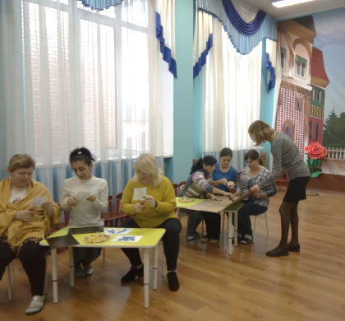
Практикум для родителей

Тема: «Бумажные чудеса».

Цель: познакомить родителей с изготовлением поделок в технике оригами.
Задачи:
- Формировать у родителей умение организовывать совместную творческую деятельность с детьми через использование техники оригами.
- Повышать педагогическую компетентность родителей.
- Дать практические умения в изготовлении и использовании поделок в технике оригами.

Оборудование: листы бумаги, фломастеры, цветные карандаши, клей, цветная бумага, клеенка, салфетки.

Ход проведения
1. Приветствие.
Воспитатель: Добрый вечер, уважаемые родители! Я рада приветствовать вас в нашей мастерской «Бумажных чудес».
Как вы думаете, что можно сделать из обычного листа бумаги?

Воспитатель: всем известно ее необыкновенная гибкость и послушность. Если сложить бумагу пополам, то получится элементарная открытка. Лист бумаги, свернутый в тугую трубку, превращается в подзорную трубу. предметы, сделанные из бумаги, можно использовать для игр, театрализации, как украшение своей комнаты или группы.

2. Теоретическая часть.
Воспитатель: Мы связаны с бумагой с раннего детства. Она поддается любым деформациям – дети рвут, мнут ее, складывают, пытаясь придать листу определенную форму. Такое качество, как умение листа бумаги «запоминать» и сохранять нужную форму при сгибании и складывании, помогло создать такой вид искусства как оригами.
Оригами – («ори» - сгибать, «ками» - бумага) это японское искусство складывания бумаги. Оно является не только увлекательным способом проведения досуга, а так же совершенствует и координирует движения пальцев и кистей рук. Оригами влияет на общее интеллектуальное развитие ребенка, развивает образное и логическое мышление, воображение, фантазию и изобретательность.
- Как вы считаете, для чего делают поделки этим способом?
- Как вы думаете, как еще можно использовать технику оригами дома?
У каждого из вас наверняка дома найдутся листы белой или цветной бумаги. Используя их вместе с детьми можно изготовить интересные поделки для игры. И сегодня у вас есть возможность сделать это самим.
Я приглашаю вас за эти два стола нашей мастерской «Бумажных чудес», где вы найдете все необходимое для работы.
Родители рассаживаются за столы и знакомятся с пошаговыми фотографиями и инструкциями. Ведущий присаживается за столы и поясняет способы изготовления поделок.

3. Практическая часть.

1 стол.
- Я познакомлю вас с традиционной версией изготовления дома оригами. Вы можете использовать любой вид бумаги. Если вы только сейчас осваиваете технику оригами, можете использовать большой размер, так легче будет складывать. Приступим к работе.

2 стол.
- А вас я познакомлю с изготовлением самых простых фигурок животных в технике оригами. Для работы понадобятся листы квадратной формы, разного цвета, в зависимости от того какое животное вы хотите сделать. В конце фигурку можно раскрасить, добавляя нужные детали, дать имя и даже придумать увлекательную историю. Попробуем сделать это вместе с вами.

В ходе практической деятельности уточняется способ изготовления, последовательность действий и возможность использования в домашних условиях.
По завершению работы проводится «Мини интервью» с родителями.
Воспитатель: Сегодня вы имели возможность познакомиться и попробовать изготавливать поделки с помощью японской технике оригами. Поделитесь своими впечатлениями.
-Что вас заинтересовало?
-Какие трудности у вас возникали?
-Какую поделку вам хотелось бы сделать вместе с ребенком?
Поделки из бумаги в технике оригами очень увлекательны для детей, ведь они становятся волшебниками, творят сказку, придумывают различные сюжеты.
Несложные приемы складывания и безграничная фантазия детей способна сотворить с помощью оригами целый мир – особый, радостный, веселый, добрый и ни на что не похожий.
Благодарю вас за сотрудничество, было приятно с вами работать!

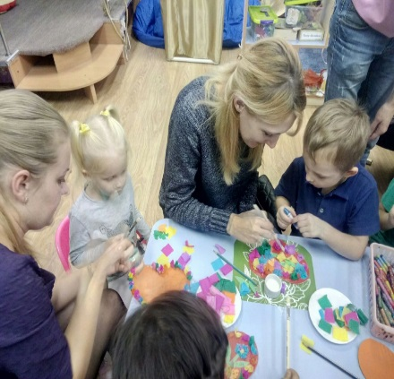

Практикум для родителей

Тема: «Творческие идеи».

Цель: Раскрыть значение нетрадиционных приёмов изобразительной деятельности для развития воображения, творческого мышления и творческой активности детей.
Задачи:
- Познакомить родителей с нетрадиционными способами изображения;
- Формировать у родителей умение организовывать совместную творческую деятельность с детьми через использование нетрадиционных способов изображения;
- Повысить педагогическую компетентность родителей;

Оборудование: лист бумаги, вырезки из газет, журналов, открыток, красочные фантики и пр., клей, кисточка, салфетка, цветная бумага, цветные карандаши , краски, гофрированная бумага, ножницы, стержни от ручки.

Ход мероприятия:
1. Вступительная часть
Воспитатель: Здравствуйте дорогие родители. Я очень рада видеть вас в стенах нашего учреждения.
Сегодняшняя встреча посвящена нетрадиционным способам изображения, которые способствуют проявлению детьми творческих способностей в изобразительной деятельности. Термин «нетрадиционный» подразумевает использование материалов, инструментов, способов изображения, которые не являются общепринятыми, традиционными, широко известными.
С какими из них вы уже знакомы?
Воспитатель: Нетрадиционных способов и приемов изображения очень много. Мы хотим познакомить вас с теми, которые используются в аппликации.

2. Теоретическая часть.
Воспитатель:
Сегодня я предлагаю вам познакомиться с нетрадиционными техниками в изобразительной деятельности.
Способов и приемов нетрадиционного изображения очень много, порядка двух сотен. Мы хотим познакомить вас с некоторыми из них. Они помогут интересно организовать и разнообразить вашу совместную деятельность с ребенком дома. Вашими помощниками сегодня будут наши «консультанты», которые находятся в зале за каждым из трех столов. Завершив работу за одним столом, вы сможете пересесть за следующий.
(Родители рассаживаются за столы. По завершению работы каждая «группа» переходит за следующий стол и работает с другим консультантом. Тем самым каждый родитель по желанию знакомится со всеми способами изображения. Ведущий присаживается за стол и становится одним из консультантов).
Воспитатель: У каждого на столе лежит подробная инструкция. Так же возможно включить фантазию и придумать что-то свое.

3. Практическая часть.
1 стол – работа в технике «Коллаж».
Консультант: я познакомлю вас с нетрадиционным способом изображения – «Коллаж».
Основной характеристикой коллажной работы является возможность соединения различных цветов, различных фактур и материалов, различных по своей смысловой окраске элементов. У вас на столе есть все необходимое, что может вам понадобиться. Представляю вам работу, которая получилась у нас с ребятами. Я просто уверена, что ваша фантазия не знает границ, прошу вас приступать к работе.

2 стол – работа в технике «Мозаика».
Консультант: я познакомлю вас с нетрадиционным способом изображения – «Мозаикой».
Начинают выполнять мозаику с нанесения контурных линий рисунка на основу. Линии должны быть тонкими, еле заметными. Так же вам потребуются заготовки для вашего шедевра. Есть два способа заготовки: первый – нарезание бумажных квадратов или других фигурок разных цветов и оттенков, второй получение деталей способом обрывания. Выкладывать рисунок начинают с контурных линий. Между частями оставляют небольшие просветы. Вот основные принципы создания картин в мозаичной технике.

2 стол – работа с гофрированной бумагой.
Консультант: я познакомлю вас с нетрадиционным способом изображения – работой с гофрированной бумагой, а если быть точнее, то с техникой торцевания.
Торцевание – это один из видов бумажного конструирования, искусство бумагокручения, когда с помощью палочки и маленького квадратика бумаги создаются, путем накручивания квадратика на палочку (демонстрирую), трубочки-торцовки. Сегодня вы попробуете один из видов – это объемное торцевание. На ваших столах есть все необходимое, прошу приступать.

В ходе практической деятельности уточняется способ изображения, последовательность действий и возможность использования в домашних условиях.

По завершению работы родителям предлагается поделиться впечатлениями.
Воспитатель: Сегодня вы познакомились с нетрадиционными способами изображения. Кто готов рассказать о своих замечательных произведениях искусства.
(Демонстрация выполненных работ).

Рефлексия:
- Расскажите, что было самым сложным при выполнении ваших заданий?
- Что было интереснее всего?
- С каким способом изображения вы бы хотели познакомить своего ребенка?

Воспитатель: Применение нетрадиционных способов изображения хорошее средство поддержки и раскрытия творческого потенциала ребенка. Требуется совсем немного – поддержать его увлечение и интересы.

Мастер-класс для родителей

Тема: «Пластилиновый театр»

Цель: повысить педагогическую компетентность родителей в организации театрализованной деятельности с детьми, развитие фантазии и творческих способностей.
Задачи:
- Дать представление родителям о нетрадиционной технике работы с пластилином, а так же освоение новых приемов лепки (скатывание, надавливание, размазывание) и создание с их помощью персонажей и декораций показа театра.
- Побуждать интерес родителей к лепке совместно с ребенком в домашних условиях
- Формировать практические умения родителей в создании атрибутов к театру.
Оборудование: пластилин, доски, картон, ватман, простые карандаши, ножницы, влажные салфетки, набор стеков разной формы, деревянные шпажки, проволока, схемы изготовления персонажей и декораций для театра.
Вступительная часть
Воспитатель: Здравствуйте, уважаемые родители! Как часто вы разыгрываете с детьми театр? Что вы для этого используете?
- Отличные идеи.
Каких персонажей и декорации приходилось изготавливать самим?
Сейчас доступны разные виды готовых театров. На прилавках магазинов можно встретить магнитные, перчаточные, кукольные, пальчиковые театры. А для чего вообще нужен театр детям?
- Интересные предложения!
Театр – лучшая школа жизни и наглядный источник информации о мире и жизни, дающий великолепный повод для работы мысли. Волшебный мир театральных постановок может раз и навсегда изменить взгляд вашего ребенка на творчество. Именно по этому нельзя пренебрегать им в процессе воспитания. Двери театра откроют вашему ребенку не только вселенную образов и сравнений, но и вовлекут в социальную игру, познакомят с множеством новых понятий и внесут большой вклад в процесс социализации.
Театр для ребенка это игра. И в театре, как и в любой игре, есть персонажи. Чем больше персонажей, тем веселее и интереснее театр, а особенно если они сделаны самим ребенком или вместе с взрослым. Игрушка-персонаж, сделанная руками, пусть даже с помощью взрослого, является не только результатом труда, но и творческим выражением индивидуальности создателя.
Воспитатель: Из чего можно сделать персонажей для домашнего театра?
- Согласна с вами.
- Как можно использовать пластилин для создания домашнего театра?
- Замечательные идеи!
Я думаю, что все согласны - театр сделанный своими руками с использованием пластилина будет интересен любому ребёнку? Хотелось ли вам попробовать его сделать?
Я хочу пригласить за первый стол под названием «Персонажи» тех, кто будет заниматься изготовлением персонажей для нашего театра. А за второй стол «Декорации» - тех, кто будет заниматься изготовлением декораций. Прошу вас занять свои места.
Воспитатель: Итак, сегодня у нас открывается театральная мастерская.
1 фокус-группа Вам предстоит изготовить персонажей театра. Все необходимое в том числе и инструкции у вас на столе. Необходимо по инструкции из пластилина слепить голову животного на деревянной шпажке.
2 фокус-группа Вам предлагаю на листах бумаги нарисовать и вырезать декорации для театра и раскрасить из пластилином. Все необходимое для этого на столе. Приступайте к работе.
Работа с залом
Воспитатель: Дети большие фантазеры. И часто придумывают необычные сюжеты для своих театрализованных игр. Как вы считаете, каких современных персонажей может выбрать ребенок для показа сказки? Какой сюжет сказки с этими персонажами может придумать ребенок? Попробуем его составить? (предложение участников по составлению сюжета для театра)
Воспитатель: Вижу, что подготовка к представлению подходит к завершению и приглашаю наших зрителей на премьеру сказки «Теремок». Аплодисменты! (фокус-группы объединяются для показа).
По завершению показа:
Волспитатель: Я предлагаю вам поделиться своими впечатлениями.
- какие трудности были в изготовлении персонажа?
- таким способом можно дополнить оформление декораций?
- Спасибо, проходите на свои места
Воспитатель: Театр учит детей видеть прекрасное и доброе в жизни, зарождает стремление самому нести в жизнь прекрасное и доброе. А если ребенок сам принимает участие в театральных постановках, то это благотворно скажется на его развитии в целом. Дети с удовольствием примут и применят полученный опыт в жизни, обыграют с большим интересом, получат много минут счастья в театральной игре и оставят большой жизненный опыт.
Рефлексия:
Воспитатель: Вам было интересно?
- Этот материал может вам пригодиться?
- Как им воспользуетесь?
Сегодня мы вместе с вами попробовали своими руками изготовить и показать театр с использованием пластилина. Думаю, это поможет вам в дальнейшем создать свой пластилиновый театр в домашних условиях. Тем самым ваш семейный досуг станет ярче, интереснее и поможет творческому развитию ваших детей.
Приложение
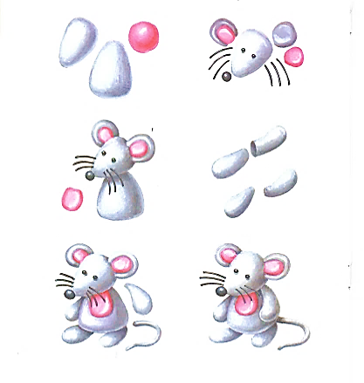
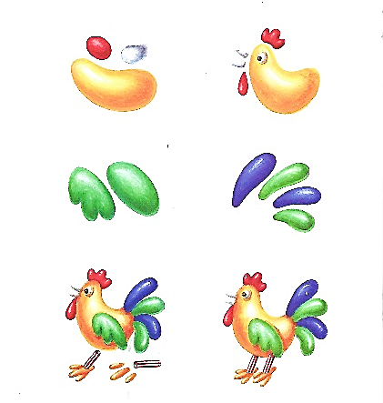

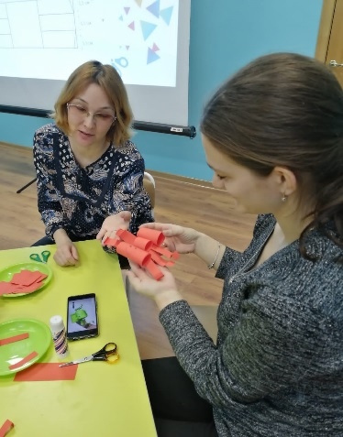

Мастер-класс для родителей

Тема: «Волшебная бумага.
Делаем игрушку вместе с мамой»

Цель: повысить педагогическую компетентность родителей в создании объёмной аппликации.
Задачи:
1. Раскрыть особенности создания объёмной аппликации и ее использования в совместной деятельности с детьми в качестве средства развития творческих способностей.
2. Дать практические умения в создании объемной аппликации.
Оборудование: листы бумаги, клей, кисточка, салфетка, цветная бумага,
ножницы, пооперационные карты.

Вступительная часть
Воспитатель: Здравствуйте, уважаемые родители! Обращаете ли вы внимание, как часто ваш ребёнок рисует, клеит, конструирует, используя бумагу? С уверенностью можно сказать, что детей всегда привлекает работа с бумагой, ведь данный материал даёт большой простор воображению. Бумажный лист помогает ребёнку ощутить себя дизайнером, художником, конструктором, а самое главное — творческой личностью. Работа с бумагой развивает: внимание, память, логическое и пространственное воображения. Что еще вы можете добавить? (ответы родителей)
Воспитатель: я согласна с вами, дети очень любят заниматься с бумагой, создавать что-то новое, необычное, интересное. Как вы думаете, что можно сделать с ребенком из бумаги? (ответы родителей)
Воспитатель: Бумага – универсальна, ребёнок взаимодействует с ней ежедневно: рисуя, выполняя аппликацию или конструируя из бумаги. Конструирование из бумаги - это превращение листа бумаги в объёмную форму, в результате чего появляется объёмная поделка. Существует еще и понятие " объемная аппликация ". Объёмные поделки и объемная аппликация - это: игрушки и аппликация из бумажных комочков и полос;
- ребристые игрушки и аппликация с их использованием;
- игрушки на основе конусов/цилиндров и аппликация с их использованием;
-игрушки-оригами и т. д.
Сегодня я, предлагая вам познакомиться с объемной аппликацией из бумажных полос.
Практическая часть
Воспитатель: я приглашаю занять места за первым столом 3-х родителей, сидящих на первом ряду. А за второй стол 3-х родителей, сидящих на втором ряду.
1 фокус-группа. Ваше задание – создать объёмную игрушку из полос бумаги. В этом вам помогут пооперационные карты, которые лежат у вас на столе.
2 фокус-группа. У вас такая же задача, но в другом исполнение. Инструкции на вашем столе. Приступайте к работе.
Работа с залом
Воспитатель: Пока наши группы работают, приступим к изготовлению очень простой и занимательной игрушки. Для ее изготовления нам понадобиться одна полоска бумаги размером 15 см х 4,5 см, карандаш, линейка и ножницы.
Располагаем полосу перед собой горизонтально и делим на три равные части. Крайние квадраты тоже делим равными по ширине горизонтальными линиями на 3 части, у крайних полос срезаем внешний угол на 0,3 см. Далее центральные полосы загибаем вверх, формируя мордочку и хвостик. Нижние полосы загибаем вниз, формируя ноги. В ваших наборах уже заготовленные шаблоны, вам осталось только их разрезать и согнуть. Подсказка перед вами на экране. При соблюдении всех пропорций эта игрушка будет сама шагать по наклонной плоскости.
Воспитатель: Вижу, что наши группы готовы, дадим возможность рассказать о том, что у них получилось.
Воспитатель:
- Это было для вас сложным?
- Как вы считаете, детей заинтересует такой вид совместной деятельности? (Ответы родителей)
Воспитатель: Спасибо, занимайте свои места в зале. Передаем слово второй группе.
- Как вы думаете, чем может заинтересовать детей такой способ аппликации? (Ответы родителей)

Рефлексия:
- Что интересного вы взяли для себя?
- Это применимо в условиях семьи?
- Как вы этим воспользуетесь?
Благодаря своей простоте объемная аппликация доступна всем. Создавая такие работы вместе с детьми, вы не только проведёте с интересом время, но и разовьёте творческие способности ребёнка. Успеха вам в этом.
Спасибо за внимание.
Приложение
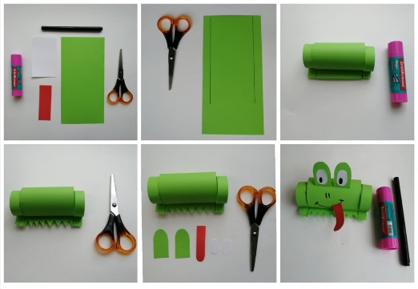
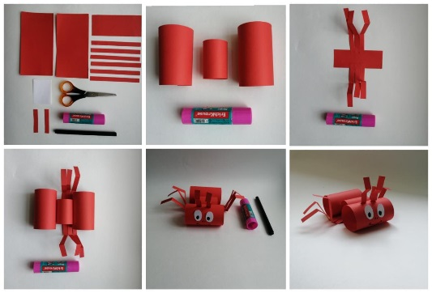

Дистанционные формы работы с родителями

Дистанционные формы работы значительно расширяют возможности эффективного общения с родителями и оказания им помощи в вопросах развития и воспитания детей. Ведь дошкольное образование должно отвечать современным запросам общества. Поэтому, согласно ФГОС ДО, в образовательных учреждениях должна быть сформирована информационно-образовательная среда, которая, в том числе в рамках дистанционного образования, обеспечивает взаимодействие всех участников образовательного процесса: обучающихся, их родителей (законных представителей), педагогических работников, как равноправных партнеров.
Сегодня приходится учитывать, что молодые родители активные пользователи социальных сетей. Поэтому размещение на сайте ДОО и в сети Instagram обучающих роликов, видео практикумов обеспечивает им постоянный доступ к информации, помогает найти ответы на вопросы и позволяет увидеть образовательный процесс «изнутри», познакомившись с его содержанием.
Такой формат востребован родителями, так как они ограничены в свободном времени, им доступней режим подключения к информации в любом месте.
Дистанционная работа в основном направлена на родителей и позволяет им при помощи педагогов эффективно и грамотно организовать деятельность детей дома, стимулировать их к поиску собственных творческих идей. Общение детей и родителей становится более интересным и насыщенным. Создается атмосфера взаимопонимания и возможности творческого использования знаний, что непосредственно ведет к развитию одаренности. Дети не скучают и проводят время дома с пользой, получают больше внимания, любви и общения со стороны самых близких им людей, а родителям это помогает лучше узнать своих детей: их интересы, потребности, желания и способности.
Для организации продуктивной совместной деятельности детей и родителей были подготовлены видеоролики с творческими заданиями по художественно-эстетическому развитию детей, содержание которых включало в себя объяснение, показ содержания и проведения каждого творческого задания.
Это позволило родителям получить практическое руководство к организации совместной деятельности с детьми, а педагогам продолжить нашу инновационную деятельность, решая задачи поддержки и сопровождения родителями художественно-эстетических способностей детей.

Школа «Компетентный родитель»

Принимая во внимание то, что педагогическая компетентность родителей – это системное образование, совокупность определенных характеристик личности родителя и его педагогической деятельности, возникла идея создать в дошкольном учреждении школу «Компетентный родитель», цель которой состоит в том, чтобы родитель мог повысить компетентность, определить свою роль в воспитании ребенка, сформировать ценностное отношение к образовательному процессу и в конечном итоге к успешности собственного ребенка.
Мы использовали самые разнообразные методы: упражнения, игровые задания, самонаблюдение, обсуждение педагогических ситуаций, дискуссионные вопросы, игровое моделирование.

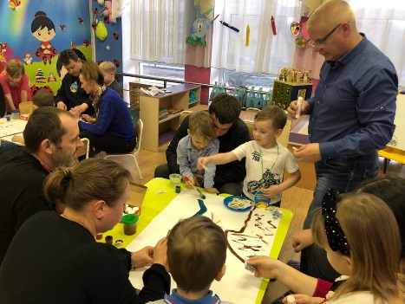

Сценарий Клубного часа

Тема: «Театральное закулисье»

Вид: Деятельностный
Продолжительность: 1 час.
Участники: родители, сотрудники МАДОУ №10

Цели и задачи «Клубного часа»
- Повысить педагогическую компетентность родителей.
- Познакомить с содержанием деятельности с детьми по развитию театрализованной деятельности.
- Дать практические умения в организации театрализованной деятельности с детьми дома.
- Развивать активность и взаимодействие в малых группах.
- Поощрять стремление к повышению педагогических умений.

Место проведения «Клубного часа»: музыкальные залы, холлы, кабинет дополнительного образования.
Предварительная работа среди родителей: - информирование родителей о времени проведения «Клубного часа».

Оборудование: наборы для музыкальной деятельности, театральные атрибуты, музыкальные инструменты, бейджи, указатели на дверях помещений.

Ход проведения
Родители проходят в музыкальный зал и рассаживаются на стулья, расставленные полукругом.

Воспитатель: Добрый день, уважаемые родители. Я рада приветствовать вас в нашей школе «Компетентный родитель».
- Удалось ли вам применить все то, чему вы научились на предыдущей встрече?
- Был ли полезен этот материал?
- Какие идеи вы смогли реализовать с вашими детьми?
Прошедшее заседание школы «Компетентный родитель» показало большой интерес родителей к вопросу развития театральных способностей детей. На электронную почту нашего сада пришло много вопросов от родителей (показ на экране), ответы на которые мы хотим сегодня дать. Наша сегодняшняя встреча будет проходить в необычной форме. Всех вас мы приглашаем на «Клубный час «Театральное закулисье», в ходе которого вы узнаете об организации деятельности и средствах развития театральных способностей детей.
Сейчас я вас познакомлю с правилами поведения во время «Клубного часа»:

Правила «Клубного часа» (на экране):
- Ходить только по «схеме - маршруту» помещений детского сада;
- Не выходить на улицу;
- Говорите «Здравствуйте!» при встрече и «До свидания» при прощании;
- Собираемся и возвращаемся в музыкальном зале по сигналу звонка;
- Если не хотите ходить в другие помещения, то можно остаться здесь или вернуться сюда, если устали;
- Доводите начатое дело до конца.

Воспитатель: также я вам даю каждому конвертики с 3 кружочками, если вы нарушаете правила, забираем кружочек. Вы можете свободно передвигаться по помещениям нашего сада, на по звонку колокольчика возвращаетесь сюда.
У нас будет работать 4 секции: «Кабинет режиссёра», «Костюмерная» «Театральная мастерская», « студия «Я-актёр».

1 секция «Кабинет режиссера» - составление сценария, выбор произведения.
Проводят:
музыкальный руководитель Иванова Т.М.

2 секция: «Костюмерная» - создание элементов костюмов, создание необходимых атрибутов.
Проводят:
воспитатель Богданова К.Н.,

3 секция: «Театральная мастерская» - создание элементов декорации.
Проводит
Воспитатель Цикраури О.А.
Сукасян А.В., сотрудник творческой студии «ОСА».

4 секция: «студия «Я-актёр» - умение создавать образ героя, репетиция, выступление, постановка сказки.
Проводят:
воспитатель Доценко В.А.,
Толкашева С.А., педагог Дворца творчества и молодежи имени Н.И. Сипягина.

По завершению 1 часа родители возвращаются в музыкальный зал и рассаживаются на стулья, расставленные полукругом.
Итоговый рефлексивный круг.
Воспитатель: Уважаемые родители, поделитесь своими впечатлениями.
Расскажете нам, что вам больше всего запомнилось, где вы были?
Вам понравился «Клубный час»?
Все принесли кружочки?
Если красные кружочки у вас все сохранились, то все правила были выполнены.
(ответы родителей)
Воспитатель: Получили ли вы ответ на вопрос: «Как можно развить творческие способности детей в театрализованной деятельности?»
(ответы родителей)

Воспитатель: Спасибо. Наша встреча подошла к концу. Будем рады видеть вас на следующем заседании нашей школы «Компетентный родитель».
До новых встреч.

Приложение
1 секция «Кабинет режиссера»
Материалы: иллюстрации сказок, бумага, карандаши, ручка.
Участникам предлагается составить сценарий сказки.

2 секция: «Костюмерная»
Материалы: плотная бумага для масок, цветной и белый картон, фольга, гофрированная и обёрточная бумага, карандашный клей, тряпочки, ножницы, ткань, нитки, метр, инструкции и образцы театральных костюмов.
Из предложенных материалов нужно создать элементы костюмов.

3 секция: «Театральная мастерская»
Материалы: листы бумаги, бумажные коробки, плотная бумага, гуашь, ножницы, клей.
Участникам данной секции предлагается создать элементы декорации, используя образцы.

4 секция: «студия «Я-актёр»
Материалы: элементы костюмов, карточки с заданиями.
Участникам предлагаются:
-этюды на передачу эмоций и мимики персонажей сказок.
-репетиция ролей (показ фрагмента сценария составленной сказки)

Приложение
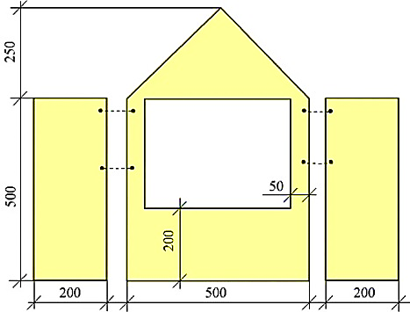
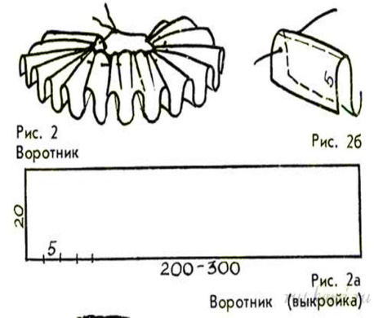

Раздел V Результаты и выводы

Инновационная деятельность педагогов оказывает положительное влияние на развитие дошкольного образования в целом. Позитивные изменения и инициативы приводят к достижению современного качества образования детей в каждом дошкольном учреждении.
Создав систему организационно-педагогического сопровождения развития педагогической компетентности родителей, базирующуюся на принципах непрерывности, постепенности, последовательности, открытости, социального партнерства и целостности, вы можете достичь высокого уровня сформированности мотивационно-личностного, гностического и коммуникативно-деятельностного компонентов педагогической компетентности родителей дошкольников с признаками художественно-эстетической одаренности.
Достигнуты следующие результаты инновационной деятельности:
-определена структура и содержание педагогической̆ компетентности родителей в воспитании дошкольников с признаками художественно-эстетической одаренности и охарактеризованы ее компоненты: мотивационно - личностный̆, обеспечивающий̆ заинтересованность родителей̆ в успешном результате раскрытия художественно-эстетической одаренности дошкольников и стимулирующий̆ способность к эмпатии, педагогической̆ рефлексии, самоконтролю; гностический, реализуемый̆ через ознакомление родителей̆ с особенностями проявления и становления этого вида одаренности в разные периоды дошкольного детства; коммуникативно-деятельностный, способствующий̆ формированию умений родителей̆ строить взаимоотношения с ребенком, поддерживать его одаренность, применять эффективные методы педагогической поддержки одаренности; компетентностный опыт, демонстрирующий̆ степень использования апробированных и освоенных знаний, умений и навыков родителей̆ в воспитании дошкольников с признаками одаренности;

- разработан критериально-диагностический аппарат, позволяющий педагогам ДОО оценивать уровень педагогической компетентности родителей;

-экспериментально доказана эффективность внедрения в практику ДОО модели формирования педагогической компетентности родителей, позволяющей раскрыть потенциал ребенка с признаками художественно-эстетической одаренности;

-разработана система научно-, программно- и учебно-методического обеспечения деятельности по формированию у родителей педагогической компетентности в воспитании дошкольников с признаками художественно-эстетической одаренности (принципы деятельности; стратегия деятельности; структурно-функциональная модель деятельности: критерии и индикаторы эффективности деятельности; требования к содержанию, алгоритмы, формы, методы и технологии деятельности; формы и методы подготовки педагогов ДОО к работе с родителями детей с признаками художественно-эстетической одаренности).
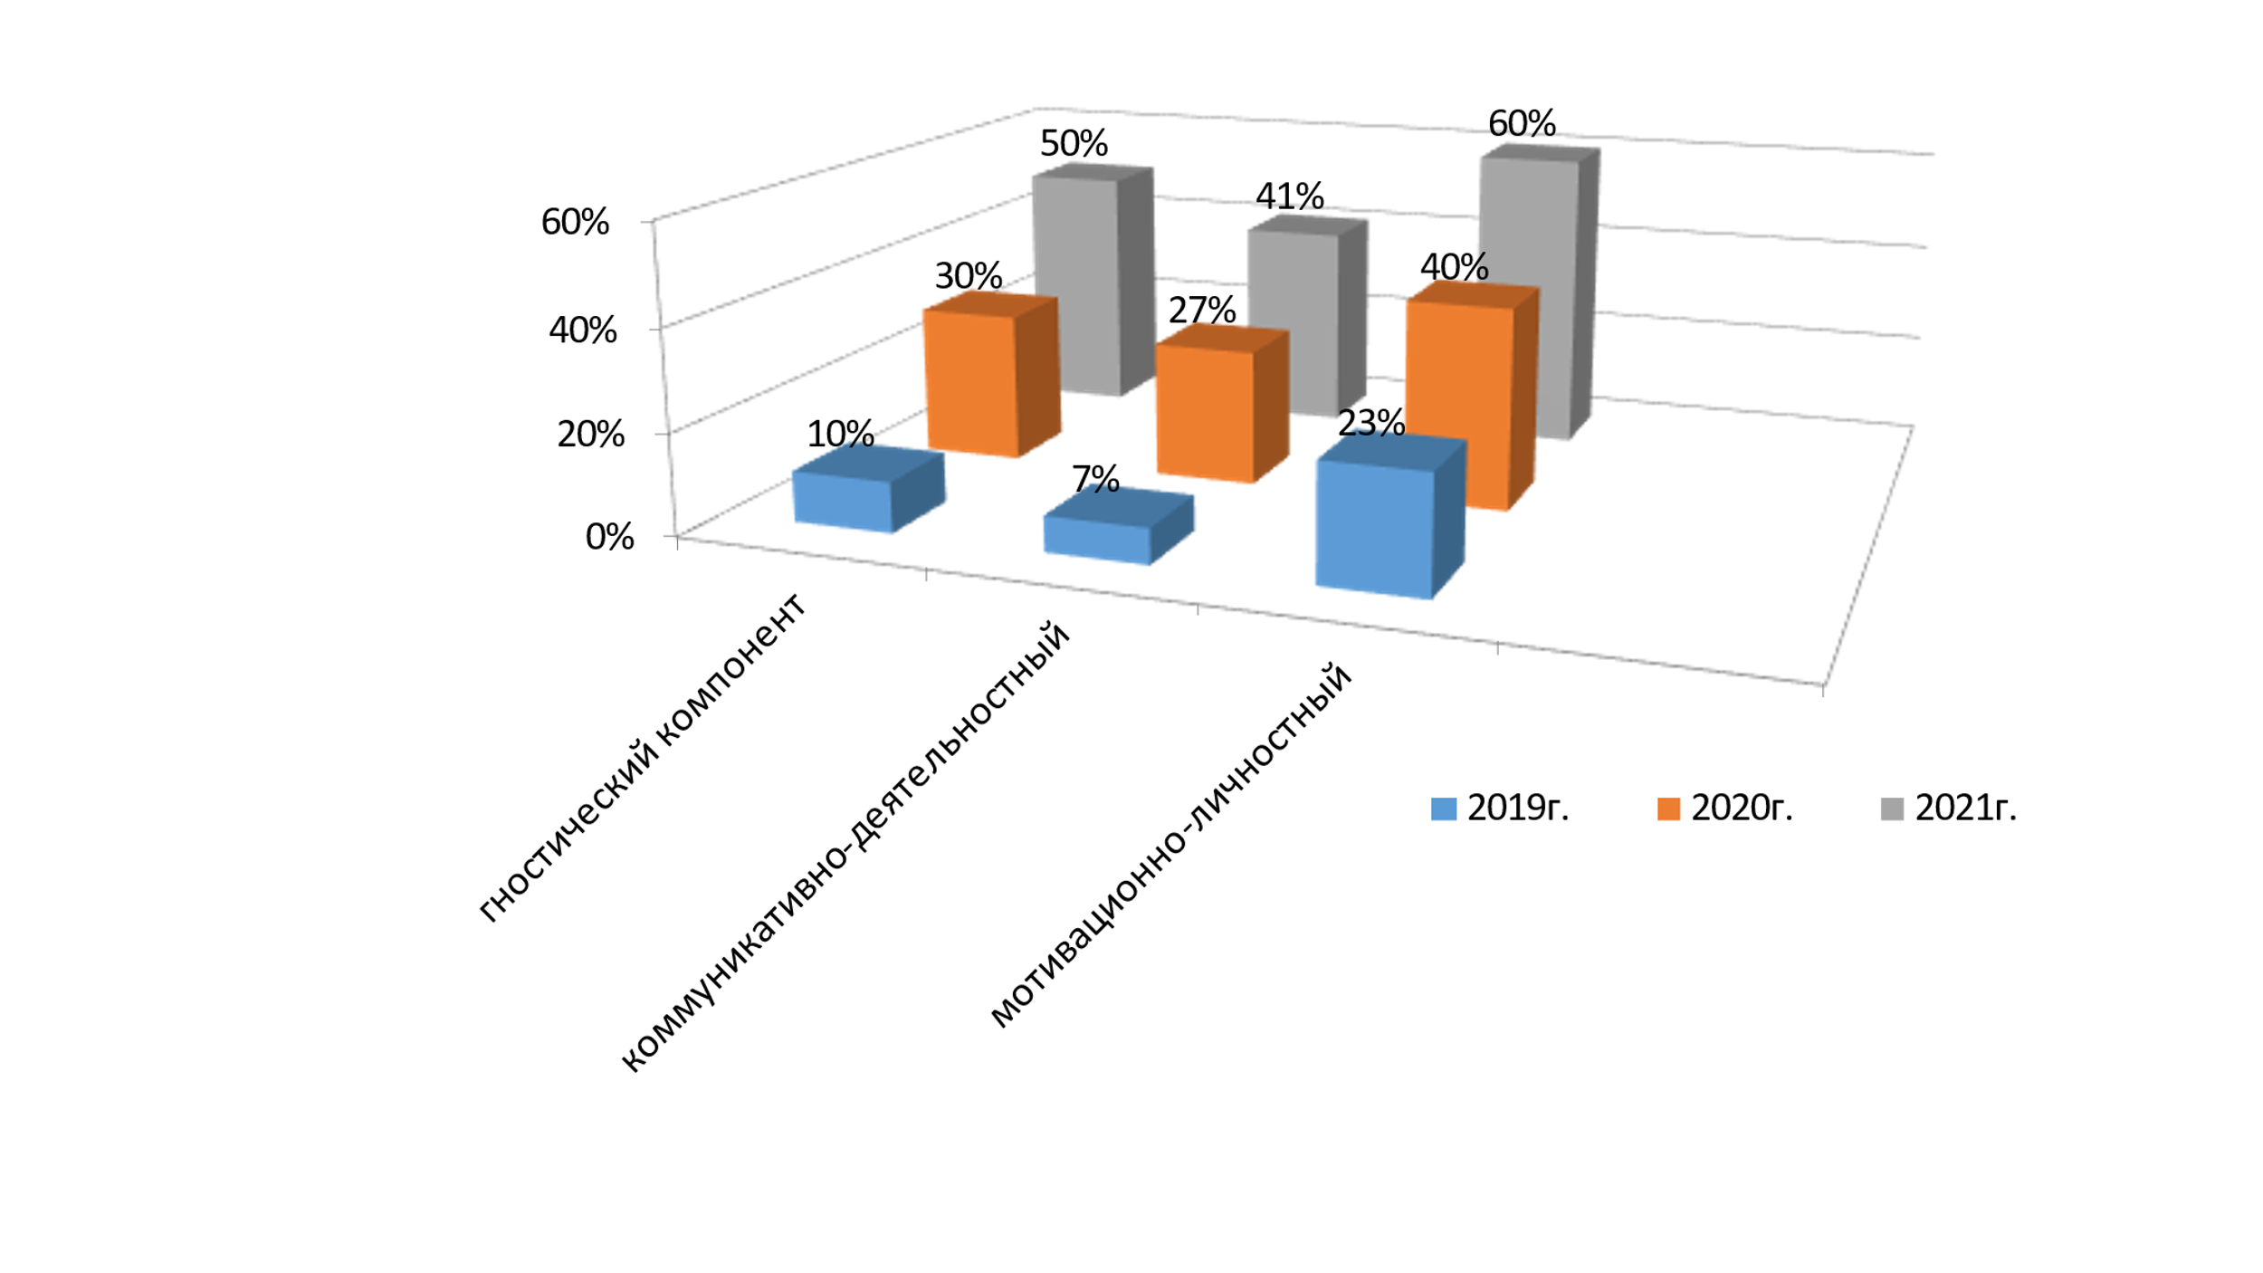
-увеличился процент родителей, имеющих хорошие и высокие показатели развития педагогических компетенций, влияющих на развитие художественно-эстетической одаренности детей;
-увеличился процент педагогов, владеющих технологиями формирования педагогической компетентности родителей;

расширились формы информационно-образовательного сопровождения родителей в образовательном процессе ДОО;

-повысился инновационный потенциал ДОО;

-повысится конкурентоспособность ДОО.
Нами определены пути формирования педагогической компетентности родителей. В своей работе мы убедились, что сотрудничество педагогов и родителей позволяет лучше узнать интересы ребенка, посмотреть на него с разных позиционных сторон, увидеть в разных ситуациях, выявить проблемы и поддержать его в развитии. Тесная связь с семьями дошкольников обеспечивает формирование полноценной творческой личности ребенка. Хорошим результатом взаимодействия стало увеличение процента родителей, вовлечённых в образовательный процесс, что позволило им в полной мере раскрыть потенциал ребенка, его способности и приоритеты. Дети стали активно проявлять свои таланты, участвовать в конкурсной и фестивальной деятельности. Они открыто предлагают свои творческие идеи, и успешно контактируя со взрослыми, воплощают их в жизнь. Полученные родителями компетентности заложили основу для развития детей и успешной их социализации в школьной жизни.

Раздел VI Инновационные продукты.

1. Методическое пособие «Путешествие «Вишенки» в мир творчества», в котором представлены творческие задания для совместной деятельности детей и родителей с целью развития и сопровождения художественно-эстетических способностей детей.

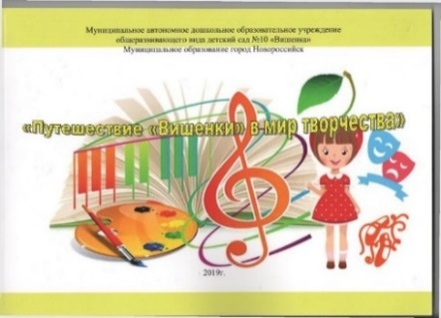

2. «Методические рекомендации по работе с пособием «Путешествие «Вишенки» в мир творчества», включающие в себя (комментарии), (практические советы), (рекомендации), (рекомендательный материал) для родителей к организации совместной деятельности с детьми.
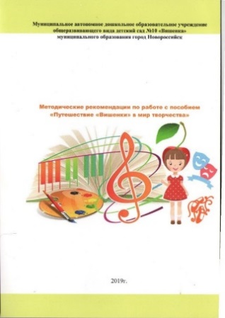

3. Электронный методический сборник «Путешествие «Вишенки» в мир творчества», составленный из видео практических заданий для организации совместной деятельности родителей и детей в художественно-эстетическом направлении.
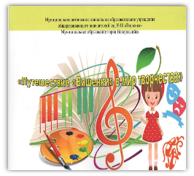

4. Методический сборник «Компетентный родителей-успешный ребенок. Формирование педагогической компетентности родителей в сопровождении детей с художественно-эстетическими способностями», раскрывающий формы и методы повышения профессиональной компетентности педагогов ДОО и взаимодействия с родителями по повышению их педагогической компетентности.
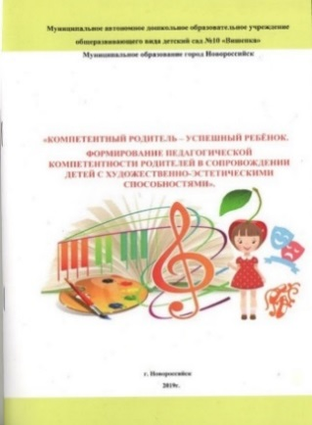

5. Сборник методических рекомендаций «Диагностический материал проекта « Разработка и апробация комплексной модели формирования педагогической компетентности родителей в воспитании дошкольников с признаками художественно-эстетической одаренности», где представлен критериально-диагностический аппарат оценки педагогической компетентности родителей детей с признаками художественно-эстетической одаренности, индикаторы эффективности и требования к содержанию деятельности по формированию педагогической компетентности родителей;
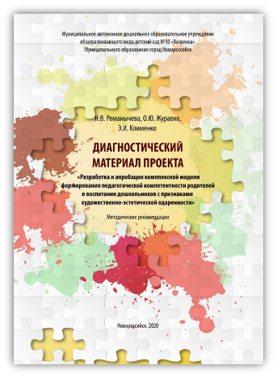

6. Сборник методических рекомендаций «Взаимодействие ДОО и семьи в повышении педагогической компетентности родителей воспитанников с признаками художественно-эстетических способностей», в содержании которого
отражены: алгоритмы, формы, методы и технологии формирования педагогической компетентности родителей в воспитании детей с признаками художественно-эстетической одаренности;

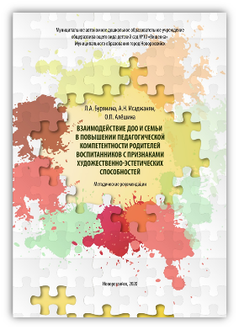

7. Сборник «Методические рекомендации к реализации проекта «Разработка и апробация комплексной модели формирования педагогической компетентности родителей в воспитании дошкольников с признаками художественно-эстетической одаренности», включают в себя изложение содержания инновационного проекта «Разработка и апробация комплексной модели формирования педагогической компетентности родителей в воспитании дошкольников с признаками художественно-эстетической одаренности», реализованного в условиях МАДОУ №10.
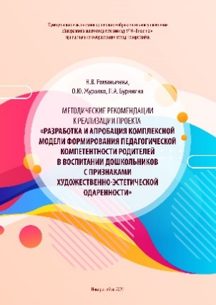

8. Сборник методических рекомендаций «Развиваем творчество дома», состоящий из практического материала творческих заданий, предложенных самими родителями.

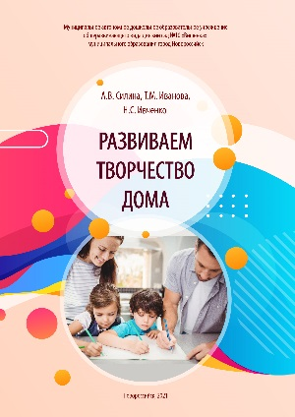

Авторы-составители:
Романычева Наталья Витальевна – доцент кафедры дошкольного
образования ИРО Краснодарского края
Журавко Ольга Юрьевна – заведующая МАДОУ №10
Бурянина Людмила Анатольевна - старший воспитатель МАДОУ № 10,

Методические рекомендации проекта
«Разработка и апробация комплексной модели формирования педагогической компетентности родителей в воспитании дошкольников с признаками художественно-эстетической одаренности»

МАДОУ общеразвивающего вида детский сад №10 «Вишенка»
муниципального образования город Новороссийск
Индекс: 353901,
Российская Федерация, Краснодарский край
город Новороссийск,
ул. Первомайская, д.10
тел: 8 (8617)27-77-66
email: 10.detsad@mail.ru
sad10vishenka.ru

